|  |  |  |  |  |  |  |  |  |
| --- | --- | --- | --- | --- | --- | --- | --- | --- |
| TRƯỜNG ĐẠI HỌC GIAO THÔNG VẬN TẢI  **KHOA CÔNG NGHỆ THÔNG TIN**    **ĐỒ ÁN TỐT NGHIỆP**  ĐỀ TÀI  **XÂY DỰNG HỆ THỐNG QUẢN LÍ CỬA HÀNG BÁN GIÀY**   |  |  | | --- | --- | | Giảng viên hướng dẫn | : Đinh Công Tùng | | Sinh viên thực hiện | : Vũ Duy Long | | Lớp | : CNTT3-K59 | | Mã sinh viên | : 181213396 |   **Hà Nội – 2022** |

# LỜI CẢM ƠN

Trên thực tế không có sự thành công nào mà không gắn liền với những sự hỗ trợ, sự giúp đỡ dù ít hay nhiều, dù là trực tiếp hay gián tiếp của người khác. Trong suốt thời gian từ khi bắt đầu học tập, em đã nhận được rất nhiều sự quan tâm, giúp đỡ của Thầy Cô, gia đình và bạn bè.

Em xin chân thành cám ơn cô đã tận tâm hướng dẫn em qua từng buổi hướng dẫn cũng như những buổi nói chuyện, thảo luận về môn thực tập. Trong thời gian được học tập và thực hành dưới sự hướng dẫn của thầy cô và đơn vị thực tập, em không những thu được rất nhiều kiến thức bổ ích, mà còn được truyền sự say mê và thích thú đối với bộ môn. Nếu không có những lời hướng dẫn, dạy bảo của thầy cô và đơn vị thực tập thì em nghĩ báo cáo này của em rất khó có thể hoàn thành được.

Em xin chân thành gửi lời cảm ơn sâu sắc tới các thầy, các cô đã tận tình giảng dạy và truyền đạt cho em những kiến thức, kinh nghiệm quý báu trong suốt thời gian học tập và rèn luyện.

Sau cùng, em xin kính chúc các thầy cô trong Khoa Công Nghệ Thông Tin dồi dào sức khỏe, niềm tin để tiếp tục thực hiện sứ mệnh cao đẹp của mình là truyền đạt kiến thức cho thế hệ mai sau.

Chúng em xin chân thành cảm ơn.

**MỤC LỤC**

LỜI CẢM ƠN 1

LỜI MỞ ĐẦU 6

CHƯƠNG 1: TỔNG QUAN VỀ ĐỀ TÀI 7

1.1 Khảo sát và xác định yêu cầu của hệ thống 7

1.1.1 Mục đích khảo sát 7

1.1.2 Nội dung khảo sát và nắm bắt hiện trạng 7

1.1.3 Giới thiệu vấn đề 8

1.1.4 Mô tả chức năng hệ thống 8

1.2 Các công cụ sử dụng 11

1.2.1 Ngôn ngữ lập trình Java 11

1.2.2 Framework Spring boot 14

1.2.3 Cơ sở dữ liệu MySQL 15

CHƯƠNG 2: PHÂN TÍCH THIẾT KẾ HỆ THỐNG 19

2.1 Xác định các tác nhân 19

2.2 Biểu đồ use case tổng quát 21

2.3 Biểu đồ use case 22

2.3.1 Gói khách hàng 22

2.3.2 Gói thành viên 23

2.3.3 Gói quản trị viên 24

2.4 Đặc tả các ca sử dụng 32

2.4.1 Đăng nhập website 32

2.4.2 Đăng xuất website 32

2.4.3 Đăng ký website 32

2.4.4 Tìm kiếm sản phẩm 33

2.4.5 Xem chi tiết sản phẩm 33

2.4.6 Đặt hàng 33

2.4.7 Bình luận sản phẩm, bài viết 34

2.4.8 Quản lý tài khoản cá nhân 34

2.4.9 Quản lý nhãn hiệu 34

2.4.10 Quản lý danh mục 35

2.4.11 Quản lý sản phẩm 35

2.4.12 Quản lý khuyến mại 36

2.4.13 Quản lý bài viết 36

2.4.14 Quản lý đơn đặt hàng 36

2.4.15 Quản lý tài khoản admin 37

2.4.16 Quản lý thống kê 37

2.4.17 Bộ lọc tìm kiếm 37

2.4.18 Thanh toán Paypal 38

CHƯƠNG 3. THIẾT KẾ CƠ SỞ DỮ LIỆU 39

3.1 Thiết kế các bảng cơ sở dữ liệu 39

3.2 Mô tả cơ sở dữ liệu 40

3.2.1 Bảng Users 40

3.2.2 Bảng Orders 41

3.3.3 Bảng Brand 42

3.3.4 Bảng Category 42

3.3.5 Bảng Images 43

3.3.6 Bảng Products 43

3.3.7 Bảng Post 44

3.3.8 Bảng Product_Categoty 45

3.3.9 Bảng Product_size 45

3.3.10 Bảng Promotion 46

3.3.11 Bảng Statistic 46

3.3.12 Bảng Comment 47

CHƯƠNG 4: GIAO DIỆN HỆ THỐNG 48

4.1 Giao diện chính 48

4.2 Giao diện đăng kí 48

4.3 Giao diện đăng nhập 49

4.4 Giao diện trang sản phẩm 49

4.5 Giao diện xem chi tiết sản phẩm 50

4.6 Giao diện đặt hàng 50

4.7 Giao diện theo dõi đơn hàng 51

4.8 Giao diện trang quản trị 51

4.9 Giao diện quản lí danh mục 52

4.10 Giao diện quản lí nhãn hiệu 52

4.11 Giao diện quản lí sản phẩm 53

4.12 Giao diện quản lí bài viết 53

4.13 Giao diện quản lí khuyến mại 54

4.14 Giao diện quản lí đơn hàng 54

4.15 Giao diện quản lí tài khoản 55

4.16 Giao diện thanh toán 55

KẾT LUẬN 57

Kết luận: 57

Hướng phát triển: 57

TÀI LIỆU THAM KHẢO 58

**DANH MỤC HÌNH ẢNH**

Hình 2. 1 Biểu đồ use case tổng quan 21

Hình 2. 2 Biểu đồ use case khách hàng 22

Hình 2. 3 Biểu đồ use case thành viên 23

Hình 2. 4 Biểu đồ use case quản lý danh mục 24

Hình 2. 5 Biểu đồ use case quản lý nhãn hiệu 25

Hình 2. 6 Biểu đồ use case quản lý sản phẩm 26

Hình 2. 7 Biểu đồ use case quản lý bài viết 27

Hình 2. 8 Biểu đồ use case quản lý khuyến mại 28

Hình 2. 9 Biểu đồ use case quản lý đơn hàng 29

Hình 2. 10 Biểu đồ use case quản lý tài khoản 30

Hình 2. 11 Biểu đồ use case quản lý thống kê 31

Hình 3. 1 Bảng cơ sở dữ liệu 39

Hình 3. 2 Bảng Orders 41

Hình 3. 3 Bảng Brand 42

Hình 3. 4 Bảng Category 42

Hình 3. 5 Bảng Images 43

Hình 3. 6 Bảng Products 44

Hình 3. 7 Bảng Post 45

Hình 3. 8 Bảng Product_Category 45

Hình 3. 9 Bảng Product_Size 46

Hình 3. 10 Bảng Promotion 46

Hình 3. 11 Bảng Static 47

Hình 3. 12 Bảng Comment 47

Hình 4. 1 Giao diện chính 48

Hình 4. 2 Giao diện đăng kí 48

Hình 4. 3 Giao diện đăng nhập 49

Hình 4. 4 Giao diện trang sản phẩm 49

Hình 4. 5 Giao diện chi tiết sản phẩm 50

Hình 4. 6 Giao diện đặt hàng 50

Hình 4. 7 Giao diện theo dõi đơn hàng 51

Hình 4. 8 Giao diện trang quản trị 51

Hình 4. 9 Giao diện quản lí danh mục 52

Hình 4. 10 Giao diện quản lí nhãn hiệu 52

Hình 4. 11 Giao diện quản lí sản phẩm 53

Hình 4. 12 Giao diện quản lí bài viết 53

Hình 4. 13 Giao diện quản lí khuyến mại 54

Hình 4. 14 Giao diện quản lí đơn đặt hàng 54

Hình 4. 15 Giao diện quản lí tài khoản 55

Hình 4. 16 Giao diện thanh thanh toán 55

Hình 4. 17 Giao diện chọn phương thức thanh toán 56

# LỜI MỞ ĐẦU

Công Nghệ Thông Tin có những bước phát triển mạnh mẽ, ứng dụng trong nhiều lĩnh vực đới sống và hiệu quả mang lại là không thể phủ nhận, giúp giảm thiểu tối đa các khâu làm việc thủ công, kém hiệu quả, không chính xác của con người trước kia. Chính vì thế máy tính điện tử trở nên phổ biến và gần gũi với mọi người, việc tiếp cận với nhu cầu mua sắm trực tuyến trở thành mục tiêu hàng đầu của các tổ chức, doanh nghiệp cho mục đích quản lí thông tin của mình.

Ngày nay, do dịch bệnh nên nhu cầu mua sắm trực tuyến của con người về đồ dùng cũng như nhu yếu phẩm ngày càng tăng. Bắt kịp những yêu cầu đó các nhà bán hàng ngày càng nâng cao chất lượng quản lý và phục vụ để đạt được mục tiêu kinh doanh cũng như để có thể tồn tại ở môi trường kinh doanh online đầy cạnh tranh. Qua đó, các cửa hàng này cần phải có một hệ thống quản lý để bảo đảm quy trình và phục vụ khách hàng một cách tốt nhất. Để giải quyết vấn để này các cửa hàng đều trang bị cho mình những mô hình quản lý riêng.

Với một quy mô lớn như trên thì việc xây dựng một ứng dụng để quản lý là rất quan trọng. Nắm bắt được nhu cầu đó em thực hiện đề tài **“Xây dựng hệ thống quản lý cửa hàng bán giày”** để tìm hiểu sâu hơn kiến thức về lĩnh vực này.

Nội dung bao gồm 4 chương:

Chương 1: Tổng quan về đề tài

Chương 2: Phân tích thiết kế hệ thống Chương 3: Tích hợp hệ thống

Chương 4: Giao diện hệ thống

# CHƯƠNG 1: TỔNG QUAN VỀ ĐỀ TÀI

## Khảo sát và xác định yêu cầu của hệ thống

### **1.1.1 Mục đích khảo sát**

Quản lý web bán giày là một khối nghiệp vụ phức tạp, đòi hỏi một hệ thống quản lý sát sao, thuận tiện và có hiệu quả cao. Đề tài vừa có giá trị trong thực tế vừa có giá trị trong việc học tập của những sinh viên như chúng em. Vì sau khi thực hiện đề tài, sinh viên vừa nắm được vững hơn kiến thức môn học vừa bồi dưỡng cho bản thân thêm kiến thức về nghiệp vụ quản lý trong doanh nghiệp, góp phần nâng cao trình độ chuyên môn của mỗi cá nhân.

Chúng ta xây dựng hệ thống mới nhằm mục đích giúp đỡ người đọc hoặc khách hàng có thể tiếp cận tốt hơn. Việc khảo sát nhằm để:

* + - * Tiếp cận với khách hàng tốt hơn .
      * Tìm hiểu thêm các chức năng, nhiệm vụ và cùng cách hoạt động của hệ thống.
      * Chỉ ra những chỗ hợp lý của hệ thống, cần được kế thừa và các chỗ bất hợp lý của hệ thống, cần nghiên cứu khắc phục.

### **1.1.2 Nội dung khảo sát và nắm bắt hiện trạng**

Giày là vật dụng thiết yếu không thể thiếu của mỗi cá nhân chúng ta. Như thông thường, người dùng sẽ phải mua giày bằng cách ra các cửa hàng bán giày sau đó đi từng gian hàng để kiếm loại giày mà mình ưa thích. Việc này làm tốn rất nhiều thời gian và công sức, còn kể việc khi họ tới nơi mà cửa hàng đó không có đôi giày mà họ đang tìm kiếm.

Vì vậy, việc tạo ra website chuyên cung cấp tất cả các loại giày và đáp ứng mọi nhu cầu về giày mà khách hàng mong muốn. Website sẽ được quản lý bởi một đội ngũ quản trị viên chuyên nghiệp, mọi thắc mắc về thông tin giày, cũng như việc tư vấn về các loại giày của người dùng sẽ được xử lý nhanh chóng, khi người dùng để lại liên hệ(tên, số điện thoại...).

### **1.1.3 Giới thiệu vấn đề**

Thay vì việc khách hàng phải đến tận cửa hàng, tìm những loại giày muốn mua, thì giờ chỉ cần vài cái click chuột, khách hàng có thể chọn những đôi giày mình muốn mua đưa vào giỏ hàng. Và tiến hành thanh toán khi đã nhập đầy đủ thông tin quan trọng(tên, số điện thoại, địa chỉ nhận). Quản trị viên sẽ theo dõi các đơn hàng của khách hàng. Khách hàng có thể ngồi và đợi người giao hàng giao giày tới tận nơi và thanh toán.

Những loại giày mới cũng dễ dàng tiếp cận với khách hàng nhờ vào việc theo dõi những loại giày nổi bật, sách được đánh giá tốt nhiều nhất… Khách hàng có thể chọn xem chi tiết thông tin của các loại giày và xem các đánh giá về sản phẩm.

Việc cập nhật giày ở các cửa hàng cũng trở nên dễ dàng. Sẽ có hệ thống quản lý các sản phẩm, thống kê theo ngày việc nhập xuất. Các sản phẩm sẽ được cập nhật liên tục trên website, những sản phẩm có trong chương trình khuyến mãi và hỗ trợ tìm kiếm theo các từ khóa khách hàng cần, và lọc theo hãng, tên, đánh giá… Các danh mục cũng được liệt kê rõ ràng, giúp khách hàng theo dõi dễ dàng.

### **1.1.4 Mô tả chức năng hệ thống**

#### **1.1.4.1 Mô tả chức năng của người dùng**

|  |  |
| --- | --- |
| **STT** | **Chỉ tiêu** |
| **1** | **Tin tức** |
| - | Xem danh mục bài viết |
| - | Xem danh sách bài viết |
| - | Xem chi tiết nội dung bài viết |
| **2** | **Trang chính sách** |
| - | Xem chi tiết trang chính sách |
| **3** | **Tài khoản** |
| **3.1** | **Đăng ký** |
| - | Thông tin bắt buộc khi đăng kí: Họ tên/Số điện |

|  |  |
| --- | --- |
|  | thoại/Email/Mật khẩu |
| **3.2** | **Đăng nhập** |
| - | Bằng Email và Mật khẩu |
| **3.3** | **Thông tin cá nhân** |
| - | Chỉnh sửa thông tin họ tên |
| - | Xem số điện thoại |
| - | Chỉnh sửa Email |
| - | Chỉnh sửa thông tin địa chỉ |
| - | Thay đổi mật khẩu |
| - | Thêm/ sửa ảnh đại diện |
| **3.4** | **Quản lý đơn hàng** |
| - | Xem danh sách đơn hàng |
| - | Xem chi tiết đơn hàng |
| - | Đặt hàng |
| - | Theo dõi tình trạng đơn hàng |
| **4** | **Truy xuất thông tin sản phẩm** |
| - | Xem danh sách nhóm giày có tại cửa hàng |
| - | Xem chi tiết một sản phẩm |
| - | Công cụ tìm kiếm |
| - | Bộ lọc sản phẩm theo giá, thuộc tính, loại sản phẩm |
| **5** | **Bình luận** |
| - | Bình luận bài viết |
| - | Bình luận sản phẩm |

#### **1.1.4.2 Mô tả chức năng quản trị viên**

|  |  |
| --- | --- |
| **STT** | **Mô tả tính năng** |
| **1** | **Sản phẩm** |
| **1.1** | **Thông tin sản phẩm** |
| - | Thêm mới một sản phẩm |
| - | Sửa một sản phẩm đã tạo |
| - | Xoá một sản phẩm đã chọn |
| **1.2** | **Danh mục** |
| **-** | Thêm mới một danh mục |
| **-** | Sửa một danh mục đã tạo |
| **-** | Xoá một danh mục đã chọn |
| **1.3** | **Trang sản phẩm** |
| **-** | Thêm mới một sản phẩm |
| **-** | Tìm kiếm một sản phẩm dựa thêm ID, tên, danh mục |
| **-** | Sửa thông tin sản phẩm đã chọn |
| **-** | Xóa thông tin sản phẩm đã chọn |
| **-** | Hiển thị trạng thái thông tin của sản phẩm |
| **-** | Xem thông tin nhập kho |
| **1.4** | **Nhãn hiệu** |
| **-** | Thêm mới nhãn hiệu |
| **-** | Xóa nhãn hiệu |
| **-** | Cập nhật nhãn hiệu |
| **2.** | **Bài viết** |
| - | Xem danh sách bài viết |
| - | Tạo mới bài viết |
| - | Sửa thông tin bài viết đã chọn |
| - | Ẩn thông tin bài viết đã chọn |
| - | Xóa thông tin bài viết đã chọn |
| - | Cập nhật trạng thái bài viết đã chọn(Hot, Status) |
| **3** | **Đơn hàng** |
| **-** | Xem danh sách đơn hàng |
| **-** | Tìm kiếm đơn hàng (ID, email, …) |
| **-** | Xem thông tin từng đơn hàng một |
| **-** | Cập nhật thông tin đơn hàng(Đang vận chuyển, Hủy, Đã bàn giao) |
| **-** | Xóa đơn hàng đã chọn |
| **-** | Xuất đơn hàng |
| **4** | **Hệ thống** |
| **4.1** | **Tài khoản** |
| **-** | Xem thông tin tài khoản |
| **-** | Thêm mới thông tin tài khoản |
| **-** | Sửa thông tin tài khoản |
| **-** | Xóa thông tin tài khoản |
| **4.2** | **Báo cáo & Thống Kê** |
| **-** | Thống kê tổng tất cả các mục |
| **-** | Thống kê doanh số |
| **-** | Thống kê sản phẩm được mua theo danh mục |
| **-** | Thống kê sản phẩm được mua theo nhãn hiệu |
| **-** | Thống kê sản phẩm bán chạy trong tháng |

## Các công cụ sử dụng

### **1.2.1 Ngôn ngữ lập trình Java**

#### **1.2.1.1 Java là gì?**

Java là một trong những ngôn ngữ lập trình hướng đối tượng. Nó được sử dụng trong phát triển phần mềm, trang web, game hay ứng dụng trên các thiết bị di động.

Java được khởi đầu bởi James Gosling và bạn đồng nghiệp ở Sun MicroSystem năm 1991. Ban đầu Java được tạo ra nhằm mục đích viết phần mềm cho các sản phẩm gia dụng, và có tên là Oak. Java được phát hành năm 1994, đến năm 2010 được Oracle mua lại từ Sun MicroSystem.

Java được tạo ra với tiêu chí “Viết (code) một lần, thực thi khắp nơi” (Write Once, Run Anywhere – WORA). Chương trình phần mềm viết bằng Java có thể chạy trên mọi nền tảng (platform) khác nhau thông qua một môi trường thực thi với điều kiện có môi trường thực thi thích hợp hỗ trợ nền tảng đó .

#### **1.2.1.2 Đặc điểm của ngôn ngữ lập trinh java**

* **Tương tự C++, hướng đối tượng hoàn toàn**

Trong quá trình tạo ra một ngôn ngữ mới phục vụ cho mục đích chạy được trên nhiều nền tảng, các kỹ sư của Sun MicroSystem muốn tạo ra một ngôn ngữ dễ học và quen thuộc với đa số người lập trình. Vì vậy họ đã sử dụng lại các cú pháp của C và C++.

Tuy nhiên, trong Java thao tác với con trỏ bị lược bỏ nhằm đảo bảo tính an toàn và dễ sử dụng hơn. Các thao tác overload, goto hay các cấu trúc như struct và union cũng được loại bỏ khỏi Java.

* **Độc lập phần cứng và hệ điều hành**

Một chương trình viết bằng ngôn ngữ Java có thể chạy tốt ở nhiều môi trường khác nhau. Gọi là khả năng “cross-platform”. Khả năng độc lập phần cứng và hệ điều hành được thể hiện ở 2 cấp độ là cấp độ mã nguồn và cấp độ nhị phân.

Ở cấp độ mã nguồn: Kiểu dữ liệu trong Java nhất quán cho tất cả các hệ điều hành và phần cứng khác nhau. Java có riêng một bộ thư viện để hỗ trợ vấn đề này. Chương trình viết bằng ngôn ngữ Java có thể biên dịch trên nhiều loại máy khác nhau mà không gặp lỗi.

Ở cấp độ nhị phân: Một mã biên dịch có thể chạy trên nhiều nền tảng khác nhau mà không cần dịch lại mã nguồn. Tuy nhiên cần có Java Virtual Machine để thông dịch đoạn mã này.

* **Ngôn ngữ thông dịch**

Ngôn ngữ lập trình thường được chia ra làm 2 loại (tùy theo các hiện thực hóa ngôn ngữ đó) là ngôn ngữ thông dịch và ngôn ngữ biên dịch.

* Thông dịch (Interpreter) : Nó dịch từng lệnh rồi chạy từng lệnh, lần sau muốn chạy lại thì phải dịch lại.
* Biên dịch (Compiler): Code sau khi được biên dịch sẽ tạo ra 1 file thường là .exe, và file .exe này có thể đem sử dụng lại không cần biên dịch nữa.

Khi viết mã, hệ thống tạo ra một tệp .java. Khi biên dịch mã nguồn của chương trình sẽ được biên dịch ra mã byte code. Máy ảo Java (Java Virtual Machine) sẽ thông dịch mã byte code này thành machine code  (hay native code) khi nhận được yêu cầu chạy chương trình.

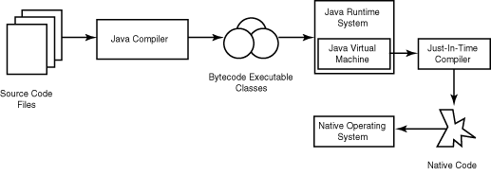

Ưu điểm: Phương pháp này giúp các đoạn mã viết bằng Java có thể chạy được trên nhiều nền tảng khác nhau. Với điều kiện là JVM có hỗ trợ chạy trên nền tảng này.

Nhược điểm: Cũng như các ngôn ngữ thông dịch khác, quá trình chạy các đoạn mã Java là chậm hơn các ngôn ngữ biên dịch khác (tuy nhiên vẫn ở trong một mức chấp nhận được).

* **Cơ chế thu gom rác tự động**

Khi tạo ra các đối tượng trong Java, JRE sẽ tự động cấp phát không gian bộ nhớ cho các đối tượng ở trên heap.

Với ngôn ngữ như C \ C++, bạn sẽ phải yêu cầu hủy vùng nhớ mà bạn đã  cấp phát, để tránh việc thất thoát vùng nhớ. Tuy nhiên vì một lý do nào đó, bạn không hủy một vài vùng nhớ, dẫn đến việc thất thoát và làm giảm hiệu năng chương trình.

Ngôn ngữ lập trình Java hỗ trợ cho bạn điều đó, nghĩa là bạn không phải  tự gọi hủy các vùng nhớ. Bộ thu dọn rác của Java sẽ theo vết các tài nguyên đã được cấp. Khi không có tham chiếu nào đến vùng nhớ, bộ thu dọn rác sẽ tiến hành thu hồi vùng nhớ đã được cấp phát.

* **Đa luồng**

Java hỗ trợ lập trình đa tiến trình (multithread) để thực thi các công việc đồng thời. Đồng thời cũng cung cấp giải pháp đồng bộ giữa các tiến trình (giải pháp sử dụng priority…).

* **Tính an toàn và bảo mật**
* **Tính an toàn**

Ngôn ngữ lập trình Java yêu cầu chặt chẽ về kiểu dữ liệu.

Dữ liệu phải được khai báo tường minh.

Không sử dụng con trỏ và các phép toán với con trỏ.

Java kiểm soát chặt chẽ việc truy nhập đến mảng, chuỗi. Không cho phép sử dụng các kỹ thuật tràn. Do đó các truy nhập sẽ không vượt quá kích thước của mảng hoặc chuỗi.

Quá trình cấp phát và giải phóng bộ nhớ được thực hiện tự động.

Cơ chế xử lý lỗi giúp việc xử lý và phục hồi lỗi dễ dàng hơn.

* **Tính bảo mật**

Java cung cấp một môi trường quản lý chương trình với nhiều mức khác nhau.

Mức 1: Chỉ có thể truy xuất dữ liệu cũng như phương phức thông qua giao diện mà lớp cung cấp.

Mức 2: Trình biên dịch kiểm soát các đoạn mã sao cho tuân thủ các quy tắc của ngôn ngữ lập trình Java trước khi thông dịch.

Mức 3: Trình thông dịch sẽ kiểm tra mã byte code xem các đoạn mã này có đảm bảo được các quy định, quy tắc trước khi thực thi.

Mức 4: Java kiểm soát việc nạp các lớp vào bộ nhớ để giám sát việc vi phạm giới hạn truy xuất trước khi nạp vào hệ thống.

### **1.2.2 Framework Spring boot**

#### **1.2.2.1 Springboot là gì?**

Spring là một Java framework siêu to và khổng lồ, làm được đủ mọi thứ. Nó được chia thành nhiều module, mỗi module làm một chức năng, ví dụ Spring Core, Web, Data access, AOP, ... Spring được xây dựng dựa trên 2 khái niệm nền tảng là Dependency injection và AOP (Aspect Oriented Programming).

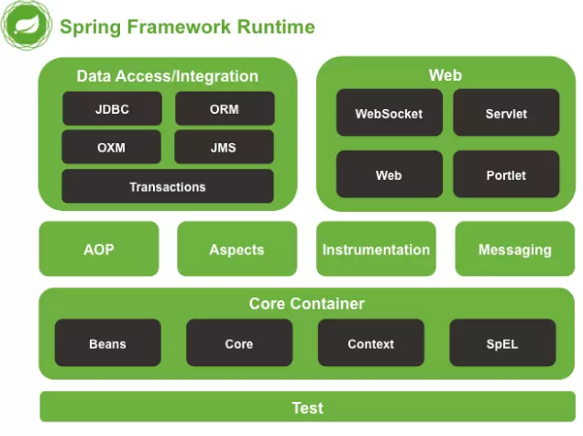

#### **1.2.2.2 Tại sao nên dùng Springboot?**

Một rắc rối khi dùng Spring là việc cấu hình (config) dự án quá phức tạp. Bạn phải làm đủ thứ việc chỉ để tạo một web HelloWorld:

* Tạo Maven hoặc Gradle project
* Thêm các thư viện cần thiết
* Tạo XML để cấu hình project, cấu hình các bean
* Code và build thành file WAR
* Cấu hình Tomcat server để chạy được file WAR vừa build

Đấy, Spring khá mạnh mẽ nhưng việc cấu hình nghe thôi cũng mệt rồi. Do đó Spring boot ra đời, với các ưu điểm:

* Auto config: tự động cấu hình thay cho bạn, chỉ cần bắt đầu code và chạy là được
* Xây dựng các bean dựa trên annotation thay vì XML
* Server Tomcat được nhúng ngay trong file JAR build ra, chỉ cần chạy ở bất kì đâu java chạy được

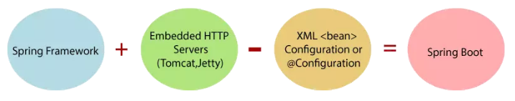

So sánh với Spring, thì Spring Boot bạn chỉ cần:

* Dùng Spring Initializr, nhập các info của project, chọn thư viện rồi down code về
* Mở source code ra và bắt đầu code
* Chạy ngay trong IDE, hoặc build thành file JAR để chạy được ngay, không cần cấu hình server

### **1.2.3 Cơ sở dữ liệu MySQL**

**Hệ quản trị cơ sở dữ liệu MySQL**được hiểu như là chương trình dùng để quản lý hệ thống cơ sở dữ liệu, trong đó, cơ sở dữ liệu là một hệ thống lưu trữ thông tin được sắp xếp rõ ràng, phân lớp ngăn nắp. Nó giúp bạn có thể truy cập dữ liệu một cách thuận lợi và nhanh chóng nhất. Vì hỗ trợ đa số các ngôn ngữ lập trình nên MySQL chính là hệ quản trị cơ sở dữ liệu tự do nguồn mở phổ biến nhất trên thế giới. Hiện MySQL đang được các nhà phát triển rất ưa chuộng trong quá trình phát triển ứng dụng.

MySQL là cơ sở dữ liệu tốc độ cao, ổn định hoạt động trên nhiều hệ điều hành, cung cấp một hệ thống lớn các hàm tiện ích rất mạnh. Đặc biệt, **hệ quản trị cơ sở dữ liệu MySQL**hoàn toàn miễn phí nên người dùng có thể thoải mái tải về từ trang chủ. Nó có rất nhiều những phiên bản cho các hệ điều hành khác nhau. MySQL được sử dụng cho việc bỗ trợ PHP, [Perl](https://www.perl.org/) và nhiều ngôn ngữ khác. Là nơi lưu trữ những thông tin trên các trang web viết bằng [framework PHP](https://dbahire.com/10-framework-php-tot-nhat-cho-lap-trinh-vien) hay Perl…

**1.2.3.1 Đặc điểm của hệ quản trị cơ sở dữ liệu MySQL**

* + - * **Hệ quản trị cơ sở dữ liệu MySQL**chính là một trong những phần mềm quản trị CSDL dạng server based, hệ gần giống với [SQL server](https://www.microsoft.com/en-us/sql-server/sql-server-2017) of Microsoft.
      * MySQL là phần mềm quản lý dữ liệu thông qua CSDL. Và mỗi một CSDL đều có bảng quan hệ chứa dữ liệu riêng biệt.
      * MySQL có cơ chế quản lý sử dụng riêng giúp cho mỗi người sử dụng đều có thể quản lý cùng lúc một hay nhiều CSDL khác nhau. Và mỗi người dùng đều có 1 username và password để truy nhập và truy xuất đến CSDL. Khi truy vấn đến CSDL của MySQL, bạn phải cung cấp tài khoản và mật khẩu có quyền sử dụng cơ sở dữ liệu đó.

- MySQL tương thích tốt với môi trường PHP, giúp hệ thống hoạt động mạnh mẽ. Bạn có thể viết hoặc chỉnh sửa code MySQL trên các IDE dành cho PHP

#### **1.2.3.2 Những lợi ích khi sử dụng hệ quản trị cơ sở dữ liệu MySQL**

Ra mắt người dùng hoàn toàn miễn phí,**hệ quản trị cơ sở dữ liệu MySQL**mang đến rất nhiều những lợi ích thiết thực, được ứng dụng trong nhiều dự án của các công ty công nghệ, một trong số đó có thể kể đến những công ty chuyên lập trình như [MonaMedia](https://mona.media/), Misa,… cùng chúng tôi tìm hiểu những lợi ích thiết thực của mySQL ngay dưới đây:

* **Hiệu năng sử dụng cao**

Hầu hết, **hệ quản trị cơ sở dữ liệu MySQL** đang được các nhà phát triển rất ưa chuộng trong quá trình phát triển ứng dụng. Và họ đánh giá rất cao ở hiệu năng sử dụng của MySQL. Với kiến trúc storage-engine, MySQL đặc trưng cho các ứng dụng chuyên biệt, đặc biệt là đối với những trang web có dung lượng lớn, phục vụ hàng triệu khách hàng. Hoặc đối với những hệ thống xử lý giao dịch tốc độ cao thì MySQL đều cùng có thể đáp ứng được những khả năng xử lý khắt khe của mọi hệ thống. Đặc biệt, với những tiện ích tải tốc độ cao, cơ chế xử lý nâng cao cùng bộ nhớ cache. MySQL đưa ra tất cả những tính năng cần có, đây là giải pháp hoàn hảo nhất ngay cả đối với những hệ thống doanh nghiệp khó tính nhất hiện nay.

* **MySQL hỗ trợ giao dịch mạnh mẽ**

**Hệ quản trị cơ sở dữ liệu MySQL**không những mang lại hiệu năng sử dụng cao. Mà nó còn đưa ra một trong số những engine giao dịch cơ sở dữ liệu tốt nhất trên thị trường hiện nay. Tính năng này bao gồm: Khóa mức dòng không hạn chế; hỗ trợ giao dịch ACID hoàn thiện; khả năng giao dịch được phân loại và hỗ trợ giao dịch đa dạng mà người đọc không cản trở cho người viết và ngược lại. Với MySQL, dữ liệu sẽ được đảm bảo trong suốt quá trình server có hiệu lực. Các mức giao dịch độc lập sẽ được chuyên môn hóa, nếu phát hiện có lỗi khóa chết ngay tức thì.

* **Tốc độ rất nhanh**

Đánh giá chung của các nhà phát triển, tất cả họ đều cho rằng **hệ quản trị cơ sở dữ liệu MySQL**là cơ sở dữ liệu nhanh nhất. Đây là nơi để cho các website có thể trao đổi thường xuyên các dữ liệu bởi nó có engine xử lý tốc độ cao. Khả năng chèn dữ liệu cực nhanh và hỗ trợ mạnh mẽ các chức năng chuyên dụng cho trang web. Các tính năng này cũng được sử dụng cho môi trường lưu trữ dữ liệu mà hệ quản trị này tăng cường đến hàng terabyte cho các server đơn. Ngoài ra còn có những tính năng khác như: chỉ số băm, bảng nhớ chính, bảng lưu trữ và cây B được gói lại để giúp giảm các yêu cầu lưu trữ tối đa đến 80%. Với tốc độ nhanh, thật không thể phủ nhận **hệ quản trị cơ sở dữ liệu MySQL**là sự lựa chọn tốt nhất cho cả ứng dụng web cũng như các ứng dụng của doanh nghiệp ngày nay.

* **Dễ dàng sử dụng**

MySQL ngoài được biết đến với tốc độ khá cao, ổn định thì nó thực sự là một hệ thống cơ sở dữ liệu rất đơn giản, rất dễ sử dụng. Ít phức tạp khi cài đặt và quản trị hơn các hệ thống lớn. Đặc biệt nó có thể hoạt động trên tất cả các hệ điều hành.

* **Hỗ trợ ngôn ngữ truy vấn**

**MySQL hệ quản trị cơ sở dữ liệu**là ngôn ngữ của sự lựa chọn cho tất cả các hệ thống cơ sở dữ liệu hiện đại. Người dùng hoàn toàn có thể truy cập MySQL bằng cách sử dụng các ứng dụng mà hỗ trợ ODBC (một giao thức giao tiếp cơ sở dữ liệu được phát triển bởi Microsoft). Nhiều client có thể truy cập đến server trong cùng một thời gian. Đặc biệt các client có thể sử dụng nhiều cơ sở dữ liệu một cách đồng thời. Bạn cũng có thể truy cập MySQL tương tác với khi sử dụng một vài giao diện để đưa vào các truy vấn và xem kết quả như: các dòng yêu cầu của khách hàng, các trình duyệt web…

* **Tính kết nối và bảo mật cao**

Điều quan trọng nhất của mỗi một doanh nghiệp chính là việc bảo mật dữ liệu tuyệt đối. Và **hệ quản trị cơ sở dữ liệu MySQL**tích hợp các tính năng bảo mật an toàn tuyệt đối. MySQL được nối mạng một cách đầy đủ. Các cơ sở dữ liệu có thể được truy cập từ bất cứ nơi nào trên internet. Bạn có thể chia sẻ dữ liệu của bạn với bất kì ai, bất cứ lúc nào và bất cứ nơi đâu bạn muốn. Nhưng MySQL kiểm soát quyền truy cập nên người không nên nhìn thấy dữ liệu của bạn sẽ không thể nào nhìn được. Với việc xác nhận truy cập cơ sở dữ liệu, MySQL trang bị các kĩ thuật mạnh. Chỉ có những người sử dụng đã được xác nhận mới truy cập được vào cơ sở dữ liệu. Ngoài ra, SSH và SSL cũng được hỗ trợ nhằm đảm bảo kết nối an toàn và bảo mật. Tiện ích backup và recovery cung cấp bởi **MySQL hệ quản trị cơ sở dữ liệu**và các hãng phần mềm thứ 3 cho phép backup logic và vật lý cũng như recovery toàn bộ ngay tại một thời điểm.

* **Tính linh động cao**

**MySQL** có thể hoạt động trên tất cả các hệ điều hành, chạy được với mọi phần cứng từ các máy PC ở nhà cho đến các máy server. Máy chủ **hệ quản trị cơ sở dữ liệu MySQL**đáp ứng nhiều tính năng linh hoạt. Nó có sức chứa để xử lý các ứng dụng được nhúng sâu với 1MB dung lượng để chạy kho dữ liệu khổng lồ lên đến hàng terabytes thông tin. Tính chất mã nguồn mở của MySQL cho phép tùy biến theo ý muốn để thêm các yêu cầu phù hợp cho database server.

* **Mã nguồn mở tự do và hỗ trợ 24/7**

Băn khoăn của rất nhiều doanh nghiệp khi họ gặp khó khăn trong việc giao toàn bộ phần mềm cho một mã nguồn mở. Bởi khó có thể tìm được hỗ trợ hay bảo mật an toàn phục vụ một cách chuyên nghiệp. Nhưng vấn đề khó khăn này sẽ không còn nữa nếu sử **dụng hệ quản trị cơ sở dữ liệu MySQL.**Với MySQL, mọi sự cam kết đều rất rõ ràng, mọi sự cố đều được MySQL bồi thường. Bạn có thể tìm thấy các tài nguyên có sẵn mà hệ quản trị này hỗ trợ. Cộng đồng MySQL rất có trách nhiệm. Họ thường trả lời các câu hỏi trên mailing list chỉ trong vài phút. Nếu lỗi xảy ra, các nhà phát triển sẽ đưa ra cách khắc phục nhanh nhất cho bạn. Và cách khắc phục đó sẽ ngay lập tức có sẵn trên internet.

* **Chi phí sở hữu thấp nhất**

**Hệ quản trị cơ sở dữ liệu MySQL**cung cấp miễn phí cho hầu hết các việc sử dụng trong một tổ chức. Chính vì vậy, sử dụng MySQL cho các dự án, các doanh nghiệp đầu nhận thấy được sự tiết kiệm cho phí rất đáng kể. Người dùng của MySQL cũng không phải mất nhiều thời gian để sửa chữa hoặc vấn đề thời gian chết.

Không gì hoàn hảo hơn khi doanh nghiệp của bạn có được sự hỗ trợ đắc lực từ **hệ quản trị cơ sở dữ liệu MySQL**. Cơ hội phát triển sẽ nằm ngay trong tầm tay bạn thật đơn giản, dễ dàng, hiệu quả cao.

# CHƯƠNG 2: PHÂN TÍCH THIẾT KẾ HỆ THỐNG

## Xác định các tác nhân

**Khách hàng:**

* + - * Đăng ký tài khoản
      * Cập nhật thông tin định danh
      * Xem các sản phẩm của hệ thống
      * Tìm kiếm sản phẩm mong muốn

**Quản trị viên:**

* + - * Đăng nhập trang quản trị
      * Xem thông tin khách hàng
      * Xác nhận thông tin định danh
      * Theo dõi, quản lý các thuộc tính

**Thành viên:**

* + - * Đăng nhập, đăng xuất vào hệ thống
      * Đặt sản phẩm
      * Cập nhật thông tin của tài khoản
      * Đánh giá, bình luận

**Sau đây là bảng xác định tác nhân cụ thể:**

|  |  |
| --- | --- |
| **Tác nhân** | **Ca sử dụng nghiệp vụ** |
| Khách hàng | Đăng ký tài khoản |
| Cập nhật thông tin định danh |
| Xem các sản phẩm của hệ thống |
|  | Tìm kiếm sản phẩm mong muốn |
| Quản trị viên | Đăng nhập trang quản trị |
| Xác nhận thông tin định danh |
| Theo dõi, đối soát giao dịch |
| Thành viên | Đăng nhập, đăng xuất vào hệ thống |
| Đặt sản phẩm |
| Đánh giá, bình luận |

*Bảng 2: Các ca sử dụng chính của các tác nhân*

## Biểu đồ use case tổng quát

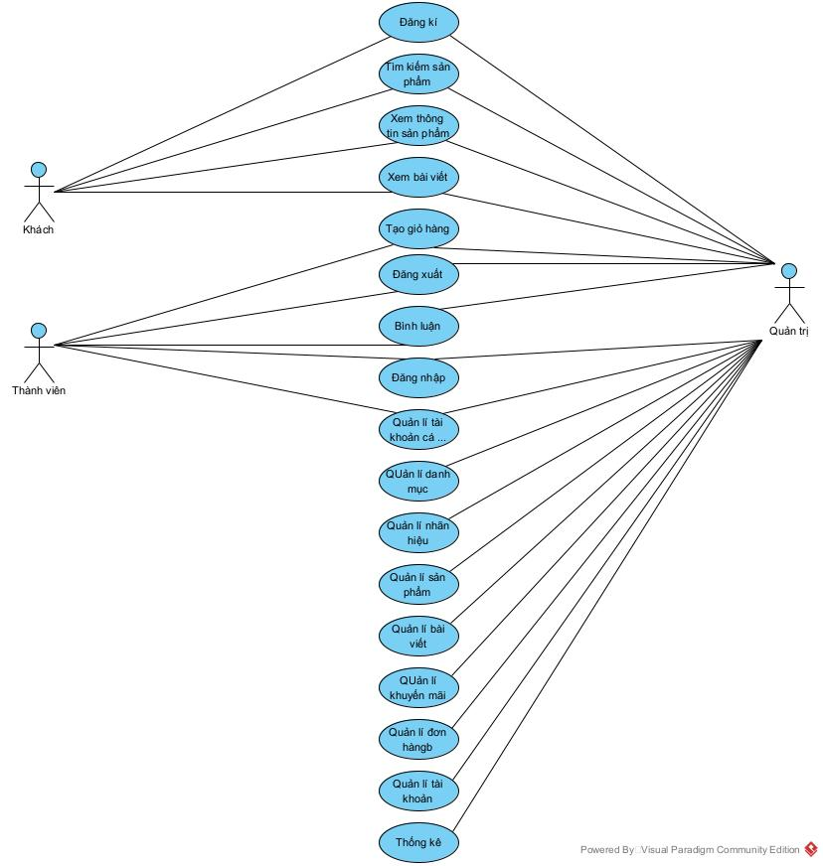

Hình 2. 1 Biểu đồ use case tổng quan

## Biểu đồ use case

### **2.3.1 Gói khách hàng**

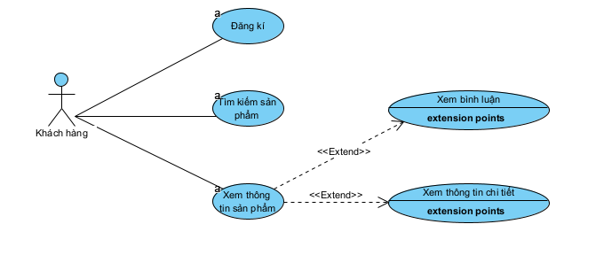

Hình 2. 2 Biểu đồ use case khách hàng

### **2.3.2 Gói thành viên**

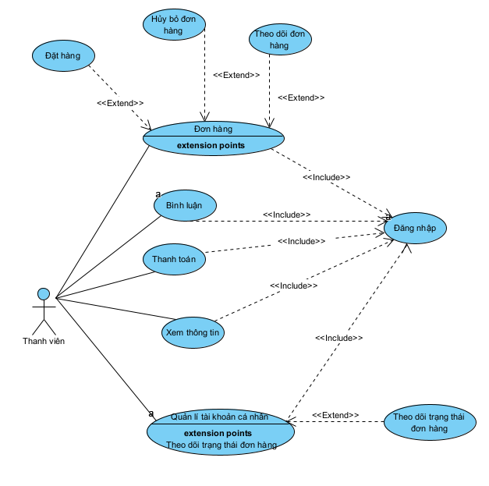

Hình 2. 3 Biểu đồ use case thành viên

### **2.3.3 Gói quản trị viên**

**Ca sử dụng quản lý danh mục**

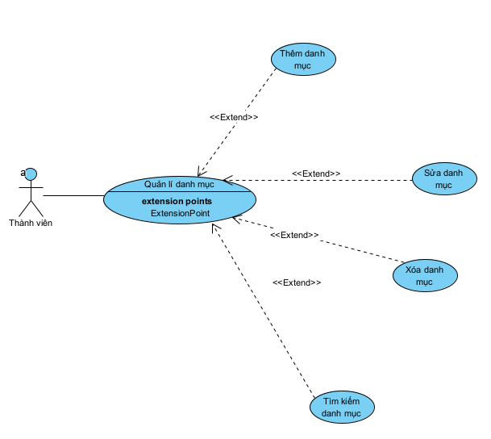

Hình 2. 4 Biểu đồ use case quản lý danh mục

**Ca sử dụng Quản lý nhãn hiệu**

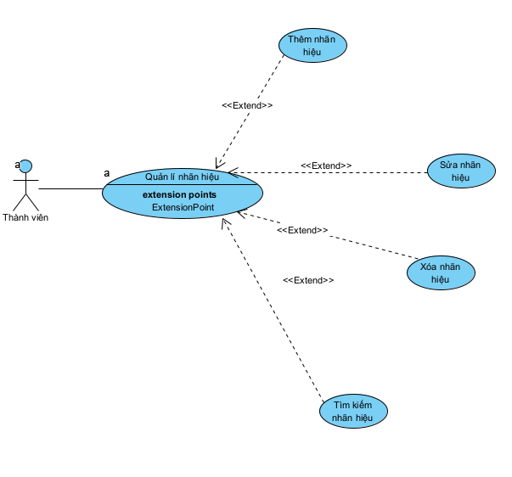

Hình 2. 5 Biểu đồ use case quản lý nhãn hiệu

**Ca sử dụng Quản lý sản phẩm**

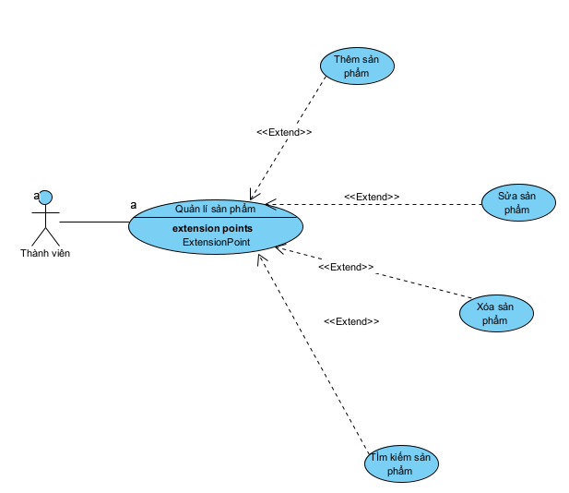

Hình 2. 6 Biểu đồ use case quản lý sản phẩm

**Ca sử dụng quản lý bài viết**

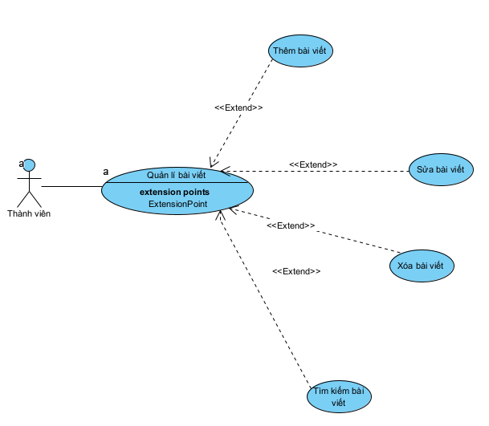

Hình 2. 7 Biểu đồ use case quản lý bài viết

**Ca sử dụng quản lý khuyến mại**

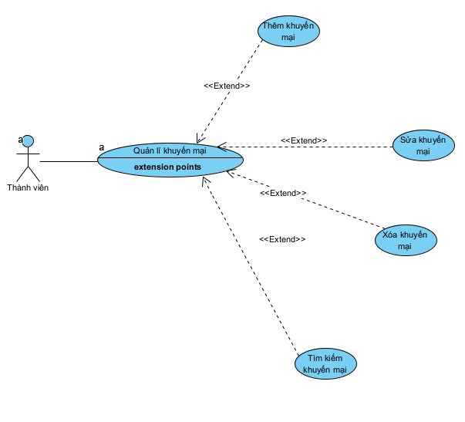

Hình 2. 8 Biểu đồ use case quản lý khuyến mại

**Ca sử dụng quản lý đơn hàng**

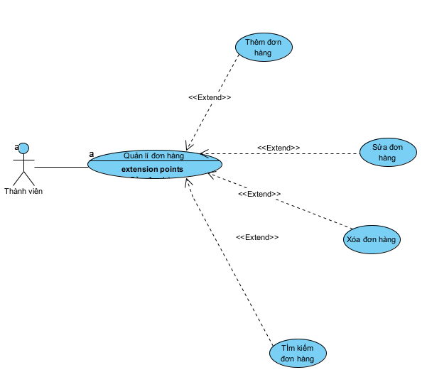

Hình 2. 9 Biểu đồ use case quản lý đơn hàng

**Ca sử dụng quản lý tài khoản**

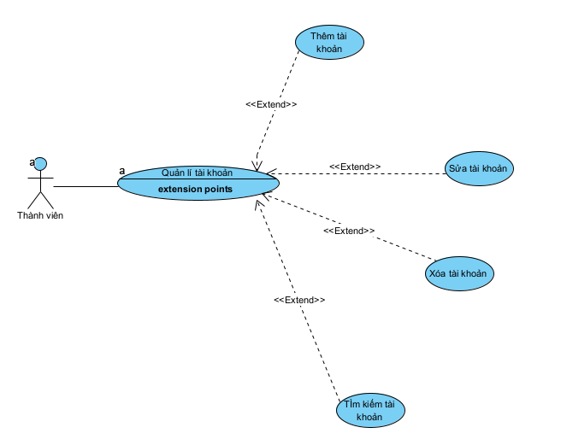

Hình 2. 10 Biểu đồ use case quản lý tài khoản

**Ca sử dụng quản lý thống kê**

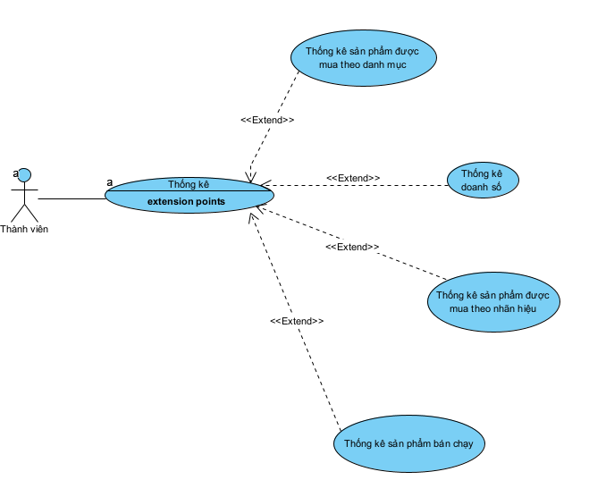

Hình 2. 11 Biểu đồ use case quản lý thống kê

## Đặc tả các ca sử dụng

### **2.4.1 Đăng nhập website**

* + - * Tác nhân chính: Khách hàng, quản trị viên.
      * Tiền điều kiện: Khách hàng và quản trị viên phải có tài khoản (user name) và mật khẩu (password) riêng được hệ thống cấp trước đó.
      * Hậu điều kiện: Người dùng đăng nhập được vào website.
      * Kích hoạt: Người dùng chọn đăng nhập.
      * Luồng sự kiện chính cho usecase đăng nhập:

1. Người dùng chọn chức năng Login trên website.
2. Website hiển thị form đăng nhập.
3. Người dùng nhập tài khoản và mật khẩu.
4. Website tiến hành nhận và so sánh tài khoản và mật khẩu với cơ sở dữ liệu, nếu việc đăng nhập thành công thì thiết lập phiên đăng nhập cho người dùng, hiển thị những chức năng họ được sử dụng. Nếu người dùng nhập sai tên, mật khẩu thì chuyển sang luồng rẽ nhánh .
   * + - Luồng rẽ nhánh :
         * Người dùng đăng nhập không thành công.
         * Website thông báo quá trình đăng nhập không thành công
         * Chọn đăng nhập lại.
         * Website yêu cầu người dùng nhập lại tên và mật khẩu .
         * Nếu người dùng đồng ý thì quay về bước 2 của luồng sự kiện chính, nếu không đồng ý thì UC kết thúc

### **2.4.2 Đăng xuất website**

* + - * Tác nhân chính: Khách hàng, quản trị viên.
      * Tiền điều kiện: Khách hàng đã đăng nhập thành công.
      * Hậu điều kiện: Người dùng thoát khỏi website.
      * Kích hoạt: Người dùng chọn đăng xuất.
      * Luồng sự kiện chính cho usecase đăng xuất:

1. Người dùng chọn Đăng xuất.
2. Website nhận yêu cầu, xác nhận phiên đăng nhập và đóng phiên đăng nhập đó, trả lại trang dành cho người dùng.

### **2.4.3 Đăng ký website**

* + - * Tác nhân chính: Khách hàng, quản trị viên.
      * Tiền điều kiện: Khách hàng muốn đăng ký làm thành viên.
      * Hậu điều kiện: Người dùng thoát khỏi website.
      * Kích hoạt: Chọn đăng ký.
      * Luồng sự kiện chính cho usecase đăng xuất:

1. Người dùng chọn đăng ký.
2. Người dùng nhập thông tin đăng ký.
3. Sau khi đăng ký xong chọn nút xác nhận.

### **2.4.4 Tìm kiếm sản phẩm**

* + - * Tác nhân chính: Khách hàng, Thành viên.
      * Tiền điều kiện: Dành cho khách hàng tìm kiếm sản phẩm.
      * Hậu điều kiện: Người dùng thoát khỏi website.
      * Kích hoạt: Chọn tìm kiếm.
      * Luồng sự kiện chính cho usecase tìm kiếm sản phẩm:

1. Người dùng chọn ô tìm kiếm.
2. Người dùng chọn sản phẩm muốn tìm và nhấn nút tìm kiếm.
3. Website sẽ tiến hành kiểm tra CSDL theo từ khóa người dùng nhập và sẽ hiển thị ra kết quả hoặc không có sản phẩm nào giống từ khóa, liên quan đến từ khóa.

### **2.4.5 Xem chi tiết sản phẩm**

* + - * Tác nhân chính: Khách hàng.
      * Tiền điều kiện: Dành cho khách hàng muốn xem chi tiết một sản phẩm.
      * Hậu điều kiện: Người dùng thoát khỏi website.
      * Kích hoạt: Chọn vào sản phẩm muốn xem.
      * Luồng sự kiện chính cho usecase xem chi tiết sản phẩm:

1. Người dùng chọn vào tìm kiếm sản phẩm hoặc chọn luôn sản phẩm cần xem.
2. Website sẽ tiến hành kiểm tra trong CSDL theo từ khóa người dùng nhập vào nếu có sẽ trả về mặt hàng sản phẩm cần xem hoặc không có sản phẩm nào liên quan từ khóa.

### **2.4.6 Đặt hàng**

* + - * Tác nhân chính: Thành viên.
      * Tiền điều kiện:
        + Thành viên đã đăng nhập vào hệ thống.
        + Giúp thành viên đặt các sản phẩm.
      * Hậu điều kiện: Người dùng thoát khỏi website.
      * Kích hoạt: Người dùng chọn vào mua hàng.
      * Luồng sự kiện chính cho usecase giỏ hàng:

1. Thành viên phải đăng nhập vào hệ thống.
2. Chọn sản phẩm mà thành viên muốn mua hàng.
3. Trong đơn hàng thành viên có bỏ đặt hàng.
4. Website sẽ kiểm tra thông tin đăng nhập thành viên sau đó sẽ lưu và cập nhật giỏ hàng, lưu thông tin đơn hàng vào CSDL.

### **2.4.7 Bình luận sản phẩm, bài viết**

* + - * Tác nhân chính: Thành viên.
      * Tiền điều kiện :
        + Thành viên khi đã đăng nhập vào hệ thống.
        + Thành viên có thể viết bình luận về sản phẩm hoặc bài viết đang xem.
      * Hậu điều kiện: Người dùng thoát khỏi website.
      * Kích hoạt: Người dùng chọn phần bình luận sản phẩm.
      * Luồng sự kiện chính cho usecase bình luận sản phẩm:

1. Người dùng đã là thành viên của hệ thống.
2. Chọn sản phẩm ưu thích, bài viết để viết bình luận chất lượng sản phẩm và chọn đăng nhận xét.
3. Hệ thống sẽ lưu các bình luận của thành viên vào CSDL.

### **2.4.8 Quản lý tài khoản cá nhân**

* Tác nhân chính: Thànhviên
* Tiền điều kiện:
  + - * + Thành viên đã đăng nhập vào hệ thống.
        + Thành viên có thể sửa thông tin cá nhân, hủy đơn hàng.
      * Hậu điều kiện: Người dùng thoát khỏi website.
      * Kích hoạt: Người dùng chọn phần quản lý tài khoản cá nhân.
      * Luồng sự kiện chính cho usecase quản lý tài khoản cá nhân:

1. Chọn các chức năng cần thiết, điền thông tin chính xác và các trường với chức năng sửa, chọn đơn hàng muốn thay đổi.
2. Hệ thống sẽ kiểm tra thông tin đăng nhập và cập nhật thông tin trong CSDL, xuất file đơn hàng khi yêu cầu.
3. Hiển thị thông báo thực hiện các yêu cầu.

### **2.4.9 Quản lý nhãn hiệu**

* + - * Tác nhân chính: Quản trị viên.
      * Tiền điều kiện:
        + Người dùng đăng nhập vào hệ thống có quyền quản trị.
        + Tìm kiếm, thêm, sửa, xóa nhãn hiệu sản phẩm.
      * Hậu điều kiện: Người dùng thoát khỏi website.
      * Kích hoạt: Chọn phần quản lý nhãn hiệu.
      * Luồng sự kiện chính cho usecase quản lý nhãn hiệu:

1. Người dùng nhấn vào quản lý nhãn hiệu.
2. Chọn thêm, sửa hay xóa nhãn hiệu. Điền thông tin chính xác vào các trường với chức năng thêm và sửa hoặc tìm kiếm.
3. Hệ thống sẽ kiểm tra thông tin và lưu hoặc cập nhật lại nhãn hiệu.
4. Show danh sách quản lý nhãn hiệu mới.

### **2.4.10 Quản lý danh mục**

* + - * Tác nhân chính: Quản trị viên.
      * Tiền điều kiện:
        + Người dùng đăng nhập vào hệ thống có quyền quản trị.
        + Giúp tìm kiếm, thêm, sửa hay xóa danh mục sản phẩm.
      * Hậu điều kiện: Người dùng thoát khỏi website.
      * Kích hoạt: Người dùng chọn vào phần quản lý danh mục.
      * Luồng sự kiện chính cho usecase quản lý danh mục:

1. Người dụng nhấn vào phần quản lý danh mục.
2. Chọn thêm, sửa hay xóa danh mục. Điền thông tin chính xác vào các trường với chức năng thêm và sửa hoặc tìm kiếm.
3. Hệ thống sẽ kiểm tra thông tin đã nhập của quản trị viên, lưu hoặc cập nhật lại danh mục trong CSDL.
4. Show danh mục mới.

### **2.4.11 Quản lý sản phẩm**

- Tác nhân chính: Quản trị viên.

- Tiền điều kiện:

* Người dùng đăng nhập vào hệ thống có quyền quản trị.
* Giúp thêm, sửa hay xóa tìm kiếm sản phẩm.
  + - * Hậu điều kiện: Người dùng thoát khỏi website.
      * Kích hoạt: Người dùng chọn vào phần quản lý sản phẩm.
      * Luồng sự kiện chính cho usecase quản lý sản phẩm:

1. Người dùng chọn phần quản lý sản phẩm.
2. Chọn thêm, sửa, xóa hay tìm kiếm sản phẩm. Điền thông tin chính xác vào các trường với chức năng thêm và sửa hoặc tìm kiếm.
3. Hệ thống sẽ kiểm tra thông tin của quản trị viên. Lưu hoặc cập nhật lại sản phẩm trong CSDL..
4. Show ra danh sách quản lý sản phẩm theo yêu cầu.

### **2.4.12 Quản lý khuyến mại**

- Tác nhân chính: Quản trị viên.

- Tiền điều kiện:

* Người dùng đăng nhập vào hệ thống có quyền quản trị.
* Giúp tìm kiếm, thêm, sửa hay xóa tìm kiếm mã khuyến mại.
  + - * Hậu điều kiện: Người dùng thoát khỏi website.
      * Kích hoạt: Người dùng chọn vào phần quản lý khuyến mại.
      * Luồng sự kiện chính cho usecase quản lý sản phẩm:

1. Người dùng chọn phần quản lý khuyến mại.
2. Chọn thêm, sửa, xóa hay tìm kiếm khuyến mại. Điền thông tin chính xác vào các tr ường với chức năng thêm và sửa hoặc tìm kiếm.
3. Hệ thống sẽ kiểm tra thông tin của quản trị viên. Lưu hoặc cập nhật lại khuyến mại trong CSDL..
4. Show ra danh sách quản lý khuyến mại theo yêu cầu.

### **2.4.13 Quản lý bài viết**

* + - * Tác nhân chính: Quản trị viên.
      * Tiền điều kiện:
        + Người dùng đăng nhập vào hệ thống có quyền quản trị.
        + Người dùng quản lý được các bài viết.
      * Hậu điều kiện: Người dùng thoát khỏi website.
      * Kích hoạt: Người dùng chọn phần quản lý bài viết.
      * Luồng sự kiện chính cho usecase quản lý bài viết:

1. Người dùng chọn chức năng cần thực hiện tại trang quản lý bài viết.
2. Nhập đầy đủ thông tin với các chức năng thêm, sửa, xóa.
3. Hệ thống kiểm tra những thông tin đã đầy đủ, nếu đúng thì lưu hoặc cập nhật lại. Với xóa thì thực hiện xóa menu theo mã trong CSDL.
4. Show trang quản lý bài viết.

### **2.4.14 Quản lý đơn đặt hàng**

* + - * Tác nhân chính: Quản trị viên.
      * Tiền điều kiện:
        + Người dùng đăng nhập vào hệ thống có quyền quản trị.
        + Người dùng cập nhật trạng thái và quản lý các đơn hàng.
      * Hậu điều kiện: Người dùng thoát khỏi website.
      * Kích hoạt: Người dùng chọn phần quản lý đơn đặt hàng.
      * Luồng sự kiện chính cho usecase quản lý đơn đặt hàng:

1. Người dùng chọn sửa, xem chi tiết tìm kiếm hay xuất đơn hàng.
2. Hệ thống sẽ kiểm tra thông tin của quản trị viên, cập nhật hoặc hiện chi tiết đơn hàng trong CSDL. Tìm kiếm đơn hàng theo từ khóa đã nhập, xuất file đơn hàng khi có yêu cầu.
3. Show danh sách quản lý đơn hàng theo yêu cầu.

### **2.4.15 Quản lý tài khoản admin**

* + - * Tác nhân chính: Quản trị viên.
      * Tiền điều kiện:
        + Người dùng đăng nhập vào hệ thống có quyền quản trị.
        + Người dùng quản lý các tài khoản khác.
      * Hậu điều kiện: Người dùng thoát khỏi website.
      * Kích hoạt: Người dùng chọn phần quản lý tài khoản.
      * Luồng sự kiện chính cho usecase quản lý tài khoản:

1. Người dùng chọn chức năng cần thực hiện tại trang quản lý tài khoản.
2. Nhập đầy đủ chức năng thêm, sửa vào trang.
3. Hệ thống sẽ kiểm tra những trường thông tin đã đầy đủ, nếu đúng thì lưu và cập nhật.
4. Show ra trang danh sách quản lý tài khoản.

### **2.4.16 Quản lý thống kê**

* + - * Tác nhân chính: Quản trị viên.
      * Tiền điều kiện:
        + Người dùng đăng nhập vào hệ thống có quyền quản trị.
        + Người dùng quản lý thống kê doanh thu.
      * Hậu điều kiện: Người dùng thoát khỏi website.
      * Kích hoạt: Người dùng chọn phần quản lý thống kê .
      * Luồng sự kiện chính cho usecase quản lý sự kiện:

1. Người dùng quản lý được thống kê doanh thu, trạng thái đơn hàng, thống kê theo các điều kiện.
2. Hệ thống sẽ tạo các thống kê cho người dùng.
3. Load và show ra danh sách trên màn hình.

### **2.4.17 Bộ lọc tìm kiếm**

* + - * Tác nhân chính: Khách hàng, thành viên, quản trị viên.
      * Tiền điều kiện: Dành cho khách hàng muốn tìm kiếm sản phẩm theo ý muốn.
      * Hậu điều kiện: Người dùng thoát khỏi website.
      * Kích hoạt: Người dùng chọn phần sản phẩm tại giao diện chính .
      * Luồng sự kiện chính cho usecase quản lý sự kiện:

1. Người dùng bấm chọn các mục tại bộ lọc theo ý muốn.
2. Hệ thống sẽ kiểm tra CSDL và trả lại kết quả.
3. Load và show ra danh sách trên màn hình.

### **2.4.18 Thanh toán Paypal**

* + - * Tác nhân chính: Thành viên
      * Tiền điều kiện: Dành cho thành viên muốn thanh toán bằng paypal
      * Hậu điều kiện: Người dùng thoát khỏi website.
      * Kích hoạt: Người dùng ấn nút thanh toán bằng PayPal .
      * Luồng sự kiện chính cho usecase quản lý sự kiện:

1. Người dùng ấn nút thanh toán bằng Paypal.
2. Hệ thống sẽ chuyển sang màn hình thanh toán của Paypal.
3. Nếu đồng ý thanh toán hệ thống sẽ chuyển về trang lịch sử giao dịch.
4. Nếu không đồng ý sẽ trở về trang chi tiết đơn hàng.

# CHƯƠNG 3. THIẾT KẾ CƠ SỞ DỮ LIỆU

## 3.1 Thiết kế các bảng cơ sở dữ liệu

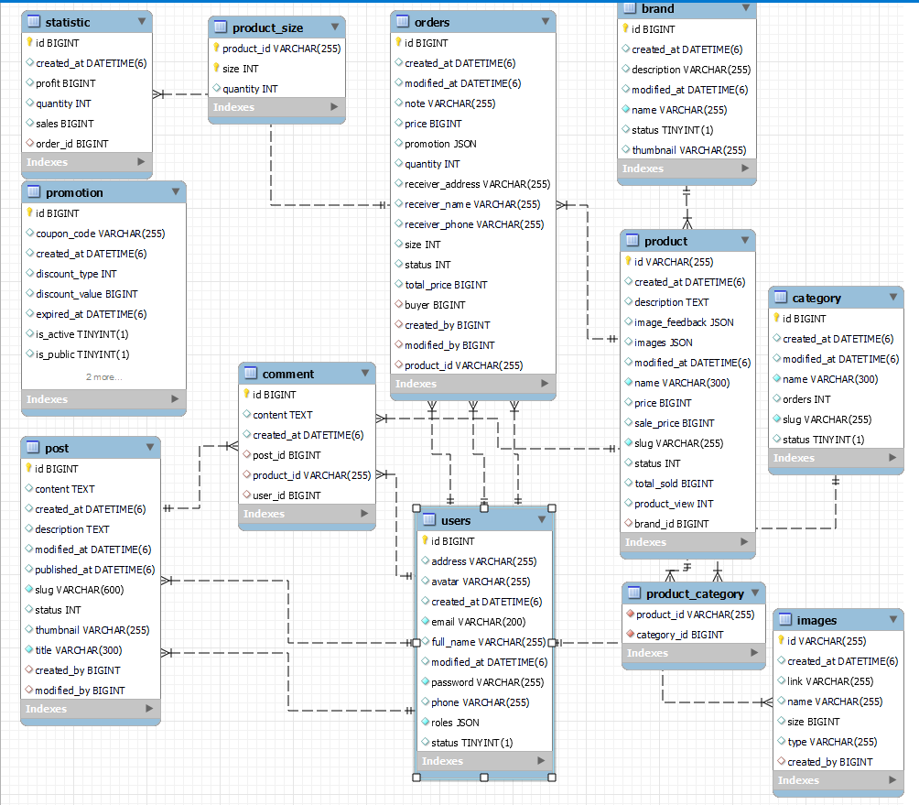

Hình 3. 1 Bảng cơ sở dữ liệu

## 3.2 Mô tả cơ sở dữ liệu

### **3.2.1 Bảng Users**

|  |  |  |  |  |  |
| --- | --- | --- | --- | --- | --- |
| **STT** | **Thuộc tính** | **Kiểu dữ liệu** | **Khóa** | **Ràng buộc** | **Mô tả** |
| 1 | id | BIGINT | PK | Not null | Mã người dùng |
| 2 | address | Nvarchar(255) |  |  | Địa chỉ |
| 3 | avatar | Nvarchar(255) |  |  | Ảnh đại diện |
| 4 | created_at | Datetime(6) |  |  | Thời gian tạo |
| 5 | email | VARCHAR(200) |  | Not null | Email |
| 6 | full_name | VARCHAR(255) |  |  | Tên đầy đủ |
| 7 | modified_at | DATETIME(6) |  |  | Thời gian chỉnh sửa |
| 8 | password | VARCHAR(255) |  | Not null | Mật khẩu |
| 9 | phone | INT |  |  | Số điện thoại |
| 10 | roles | JSON |  | Not null | Vai trò |
| 11 | status | TINYINT(1) |  |  | Trạng thái |

Bảng 3. 1 Bảng user

### **3.2.2 Bảng Orders**

|  |  |  |  |  |  |
| --- | --- | --- | --- | --- | --- |
| **STT** | **Thuộc tính** | **Kiểu dữ liệu** | **Khóa** | **Ràng buộc** | **Mô tả** |
| 1 | id | BIGINT | PK | Not null | Mã đơn hàng |
| 2 | created_at | DATETIME(6) |  |  | Ngày đặt hàng |
| 3 | modified_at | DATETIME(6) |  |  | Ngày cập nhật |
| 4 | note | VARCHAR(255) |  |  | Ghi chú |
| 5 | price | BIGINT |  |  | Giá tiền |
| 6 | promotion | JSON |  |  | Khuyến mãi |
| 7 | quantity | INT |  |  | Số lượng |
| 8 | receiver_address | VARCHAR(255) |  |  | Địa chỉ người nhận |
| 9 | receiver_name | VARCHAR(255) |  |  | Tên người nhận |
| 10 | receiver_phone | INT |  |  | Sđt người nhận |
| 11 | size | INT |  |  | Cỡ giày |
| 12 | status | INT |  |  | Trạng thái |
| 13 | total_price | BIGINT |  |  | Tổng tiền |
| 14 | buyer | BIGINT | FK |  |  |
| 15 | created_by | BIGINT | FK |  | Người đặt hàng |
| 16 | modified_by | BIGINT | FK |  | Người cập nhật |
| 17 | product_id | INT | FK |  | Mã sản phẩm |

Hình 3. 2 Bảng Orders

**3.3.3 Bảng Brand**

|  |  |  |  |  |  |
| --- | --- | --- | --- | --- | --- |
| **STT** | **Thuộc tính** | **Kiểu dữ liệu** | **Khóa** | **Ràng buộc** | **Mô tả** |
| 1 | Id | BIGINT | PK | Not null | Mã đơn hàng chi tiết |
| 2 | created_at | DATETIME(6) |  |  | Thời gian tạo |
| 3 | description | VARCHAR(255) |  |  | Mô tả |
| 4 | modified_at | DATETIME(6) |  |  | Thời gian cập nhật |
| 5 | name | VARCHAR(255) |  | Not null | Tên |
| 6 | status | TINYINT(1) |  |  | Trạng thái |
| 7 | thumbnail | VARCHAR(255) |  |  | Ảnh |

Hình 3. 3 Bảng Brand

### **3.3.4 Bảng Category**

|  |  |  |  |  |  |
| --- | --- | --- | --- | --- | --- |
| **STT** | **Thuộc tính** | **Kiểu dữ liệu** | **Khóa** | **Ràng buộc** | **Mô tả** |
| 1 | Id | BIGINT | PK | Not null | Mã loại sản phẩm |
| 2 | created_at | DATETIME(6) |  |  | Ngày tạo |
| 3 | modified_at | DATETIME(6) |  |  | Ngày cập nhật |
| 4 | name | VARCHAR(300) |  | Not null | Tên danh mục |
| 5 | orders | INT |  |  |  |
| 6 | slug | VARCHAR(255) |  | Not null | Phân loại |
| 7 | status | TINYINT(1) |  |  | Trạng thái |

Hình 3. 4 Bảng Category

### **3.3.5 Bảng Images**

|  |  |  |  |  |  |
| --- | --- | --- | --- | --- | --- |
| **STT** | **Thuộc tính** | **Kiểu dữ liệu** | **Khóa** | **Ràng buộc** | **Mô tả** |
| 1 | Id | INT | PK | Not null | Mã ảnh |
| 2 | created_at | DATETIME(6) |  |  | Ngày tạo |
| 3 | link | VARCHAR(255) |  |  | Ảnh tải lên |
| 4 | name | VARCHAR(255) |  |  | Tên |
| 5 | size | BIGINT |  |  | Kích cỡ ảnh |
| 6 | type | VARCHAR(255) |  |  | Phân loại ảnh |
| 7 | created_by | BIGINT | FK |  | Người tạo |

Hình 3. 5 Bảng Images

### **3.3.6 Bảng Products**

|  |  |  |  |  |  |
| --- | --- | --- | --- | --- | --- |
| **STT** | **Thuộc tính** | **Kiểu dữ liệu** | **Khóa** | **Ràng buộc** | **Mô tả** |
| 1 | Id | Int | PK | Not null | Mã sản phẩm |
| 2 | Created_at | DATETIME(6) |  |  | Ngày tạo |
| 3 | description | TEXT |  |  | Mô tả |
| 4 | image_feedback | JSON |  |  | Hình ảnh feed_back |
| 5 | images | JSON |  |  | Hình ảnh |
| 6 | modified_at | DATETIME(6) |  |  | Ngày cập nhật |
| 7 | name | VARCHAR(300) |  | Not null | Tên |
| 8 | price | BIGINT |  |  | Giá nhập |
| 9 | sale_price | BIGINT |  |  | Giá bán |
| 10 | slug | VARCHAR(255) |  | Not null | Đường dẫn |
| 11 | status | INT |  |  | Trạng thái |
| 12 | total_sold | BIGINT |  |  | Số lượng đã bán |
| 13 | product_view | INT |  |  | Số lượt xem |
| 14 | brand_id | BIGINT | FK |  | Mã nhãn hiệu |

Hình 3. 6 Bảng Products

**3.3.7 Bảng Post**

|  |  |  |  |  |  |
| --- | --- | --- | --- | --- | --- |
| **STT** | **Thuộc tính** | **Kiểu dữ liệu** | **Khóa** | **Ràng buộc** | **Mô tả** |
| 1 | Id | Int | PK | Not null | Mã sản phẩm |
| 2 | content | TEXT |  |  | Nội dung |
| 3 | created_at | DATETIME(6) |  |  | Ngày tạo |
| 4 | description | TEXT |  |  | Mô tả |
| 5 | modified_at | DATETIME(6) |  |  | Ngày cập nhật |
| 6 | published_at | DATETIME(6) |  |  | Ngày công khai |
| 7 | slug | VARCHAR(600) |  | Not null | Đường dẫn |
| 8 | status | INT |  |  | Trạng thái |
| 9 | thumbnail | VARCHAR(255) |  |  | Ảnh bìa |
| 10 | title | VARCHAR(300) |  | Not null | Tiêu đề |
| 11 | created_by | BIGINT | FK |  | Người tạo |
| 12 | modified_by | BIGINT | FK |  | Người cập nhật |

Hình 3. 7 Bảng Post

### **3.3.8 Bảng Product_Categoty**

|  |  |  |  |  |  |
| --- | --- | --- | --- | --- | --- |
| **STT** | **Thuộc tính** | **Kiểu dữ liệu** | **Khóa** | **Ràng buộc** | **Mô tả** |
| 1 | Product_id | INT | FK | Not null | Mã sản phẩm |
| 2 | category_id | INT | FK | Not null | Mã danh mục |

Hình 3. 8 Bảng Product_Category

### **3.3.9 Bảng Product_size**

|  |  |  |  |  |  |
| --- | --- | --- | --- | --- | --- |
| **STT** | **Thuộc tính** | **Kiểu dữ liệu** | **Khóa** | **Ràng buộc** | **Mô tả** |
| 1 | Product_id | INT | FK | Not null | Mã sản phẩm |
| 2 | size | INT |  |  | Kích cỡ |
| 3 | quantity | INT |  |  | Số lượng |

Hình 3. 9 Bảng Product_Size

### **3.3.10 Bảng Promotion**

|  |  |  |  |  |  |
| --- | --- | --- | --- | --- | --- |
| **STT** | **Thuộc tính** | **Kiểu dữ liệu** | **Khóa** | **Ràng buộc** | **Mô tả** |
| 1 | Id | INT | PK | Not null | Mã khuyến mãi |
| 2 | coupon_code | VARCHAR(255) |  |  | Mã giảm giá |
| 3 | created_at | DATETIME(6) |  |  | Ngày tạo |
| 4 | discount_type | INT |  |  | Loại giảm giá |
| 5 | discount_value | BIGINT |  |  | Giá trị khuyến mãi |
| 6 | is_active | TINYINT(1) |  |  | Hiệu lực |
| 7 | is_public | TINYINT(1) |  |  | Công khai |
| 8 | maximum_discount_value | BIGINT |  | Not null | Giảm giá tối đa |
| 9 | expired_at | DATETIME(6) |  |  | Hạn sử dụng |
| 10 | name | VARCHAR(300) |  |  | Tiêu đề |

Hình 3. 10 Bảng Promotion

### **3.3.11 Bảng Statistic**

|  |  |  |  |  |  |
| --- | --- | --- | --- | --- | --- |
| **STT** | **Thuộc tính** | **Kiểu dữ liệu** | **Khóa** | **Ràng buộc** | **Mô tả** |
| 1 | Id | INT | PK | Not null | Mã thống kê |
| 2 | profit | INT |  |  | Lời nhuận |
| 3 | created_at | DATETIME(6) |  |  | Ngày tạo |
| 4 | quantity | INT |  |  | Số lường |
| 5 | sales | INT |  |  | Doanh số |
| 6 | order_id | TINYINT(1) |  |  | Mã đơn hàng |

Hình 3. 11 Bảng Static

### **3.3.12 Bảng Comment**

|  |  |  |  |  |  |
| --- | --- | --- | --- | --- | --- |
| **STT** | **Thuộc tính** | **Kiểu dữ liệu** | **Khóa** | **Ràng buộc** | **Mô tả** |
| 1 | Id | INT | PK | Not null | Mã bình luận |
| 2 | content | DATETIME(6) |  |  | Nội dung |
| 3 | created_at | VARCHAR(255) |  |  | Ngày tạo |
| 4 | post_id | VARCHAR(255) | FK |  | Mã bài đăng |
| 5 | product_id | BIGINT | FK |  | Mã sản phẩm |
| 6 | user_id | VARCHAR(255) | FK |  | Mã người dùng |

Hình 3. 12 Bảng Comment

# CHƯƠNG 4: GIAO DIỆN HỆ THỐNG

## 4.1 Giao diện chính

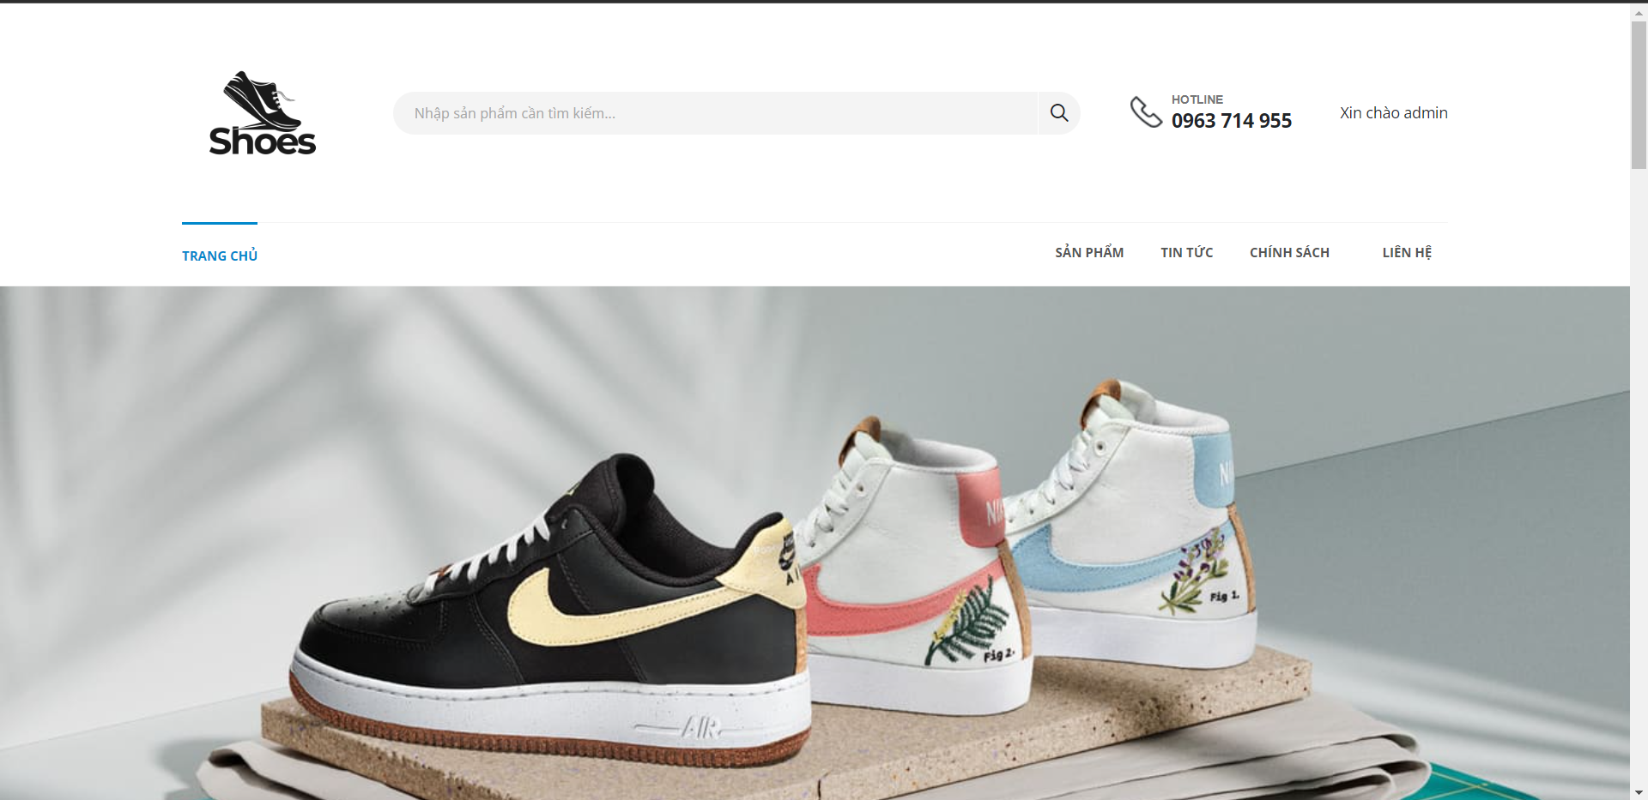

Hình 4. 1 Giao diện chính

## Giao diện đăng kí

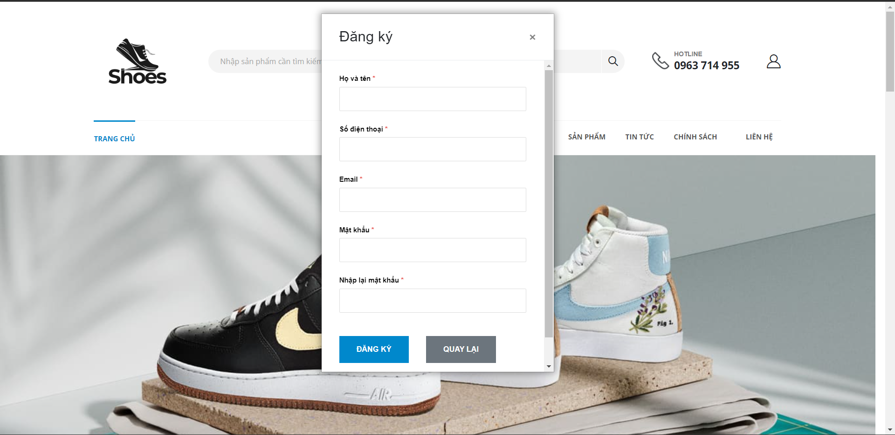

Hình 4. 2 Giao diện đăng kí

## 4.3 Giao diện đăng nhập

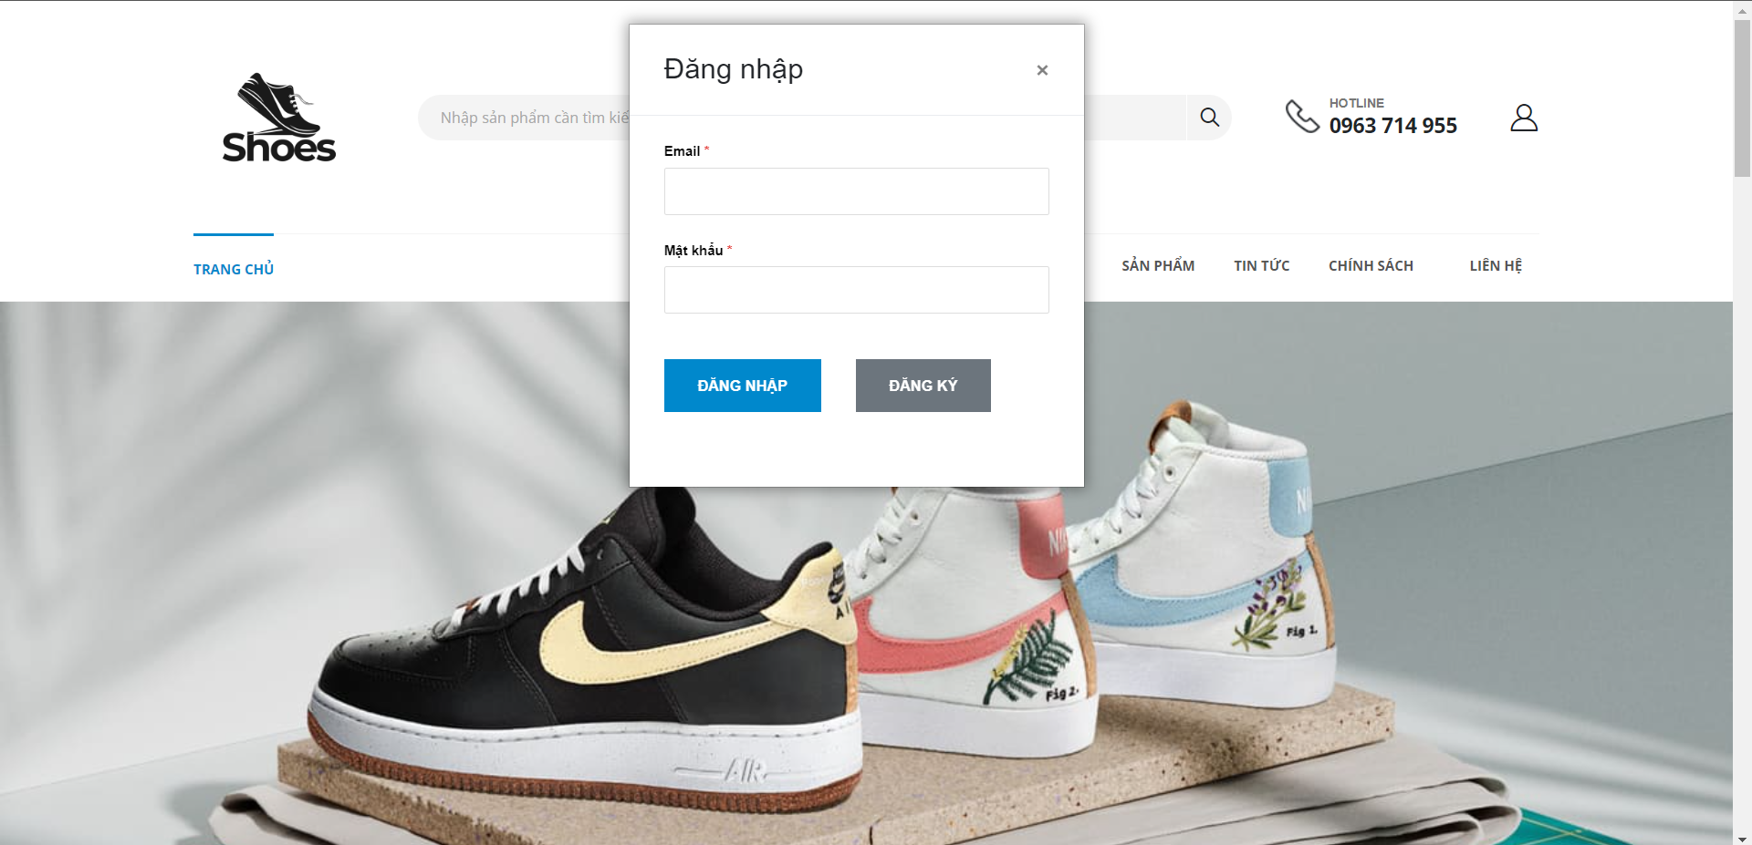

Hình 4. 3 Giao diện đăng nhập

## 4.4 Giao diện trang sản phẩm

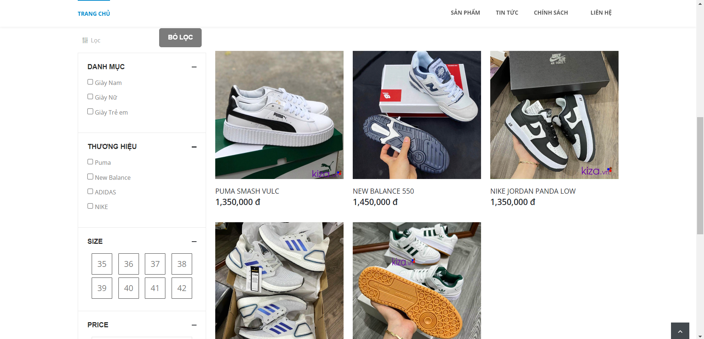

Hình 4. 4 Giao diện trang sản phẩm

## 4.5 Giao diện xem chi tiết sản phẩm

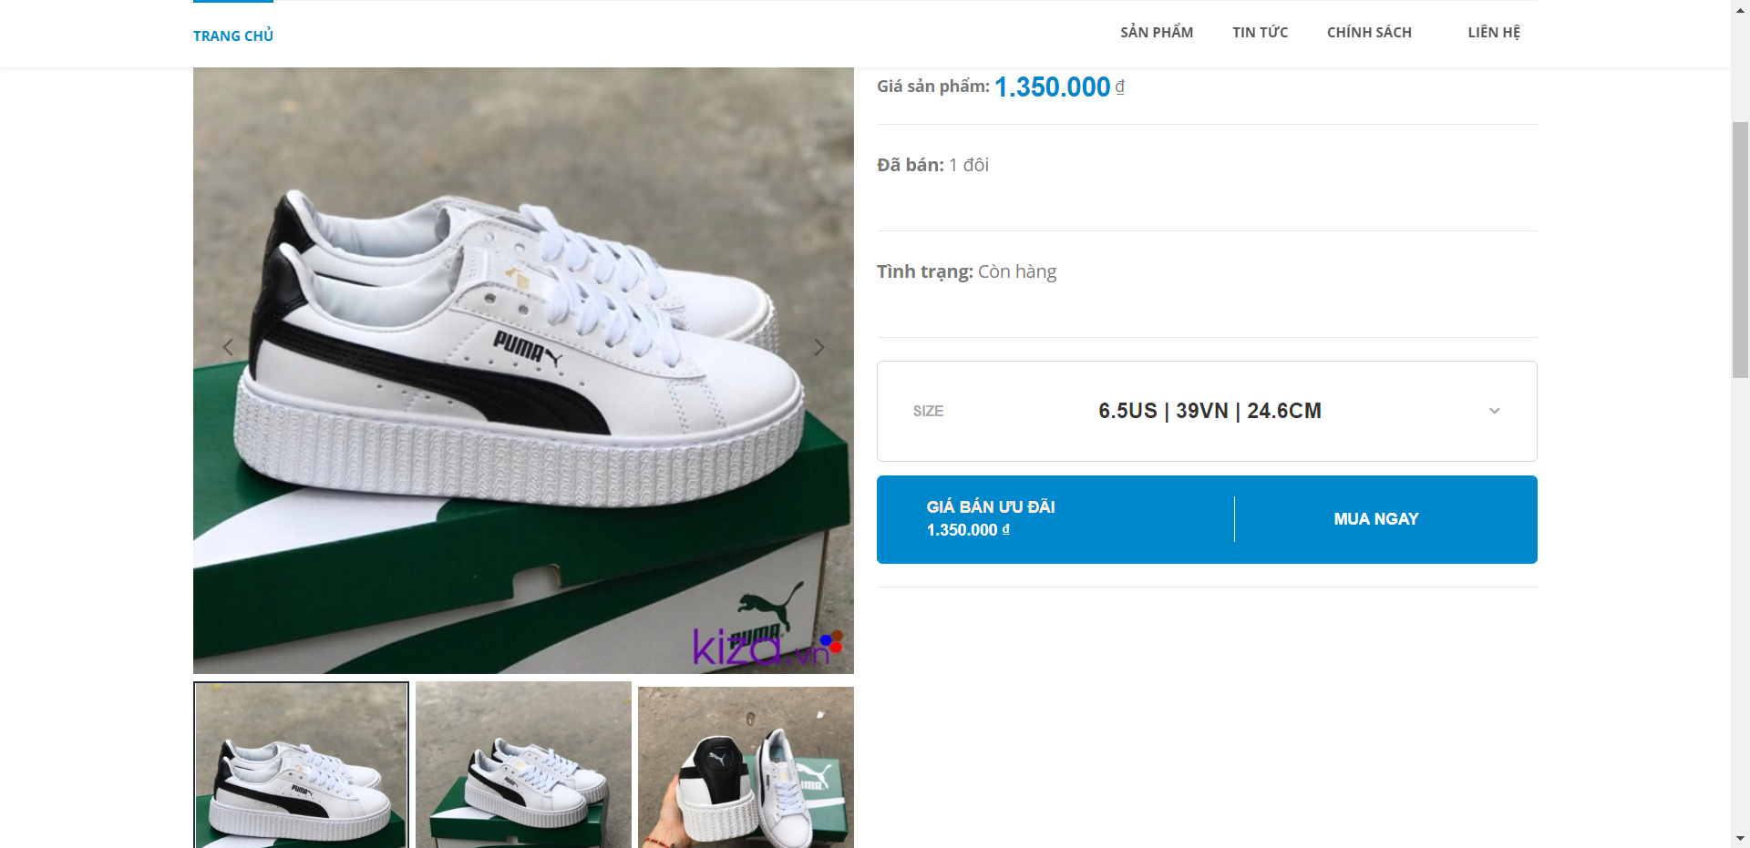

Hình 4. 5 Giao diện chi tiết sản phẩm

## 4.6 Giao diện đặt hàng

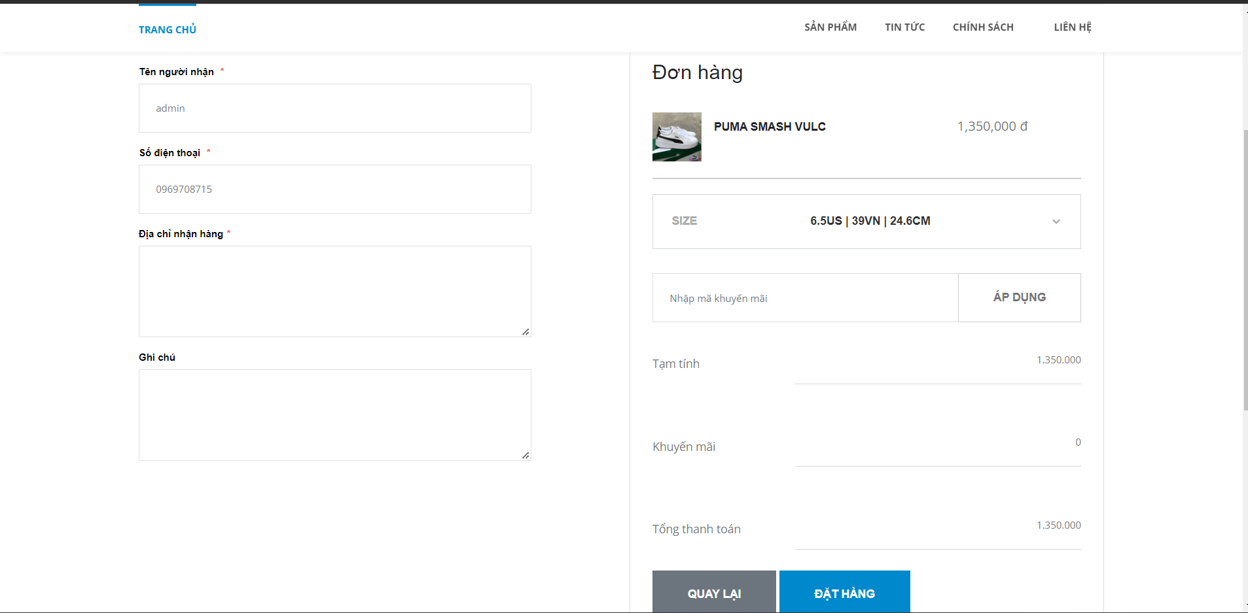

Hình 4. 6 Giao diện đặt hàng

## 4.7 Giao diện theo dõi đơn hàng

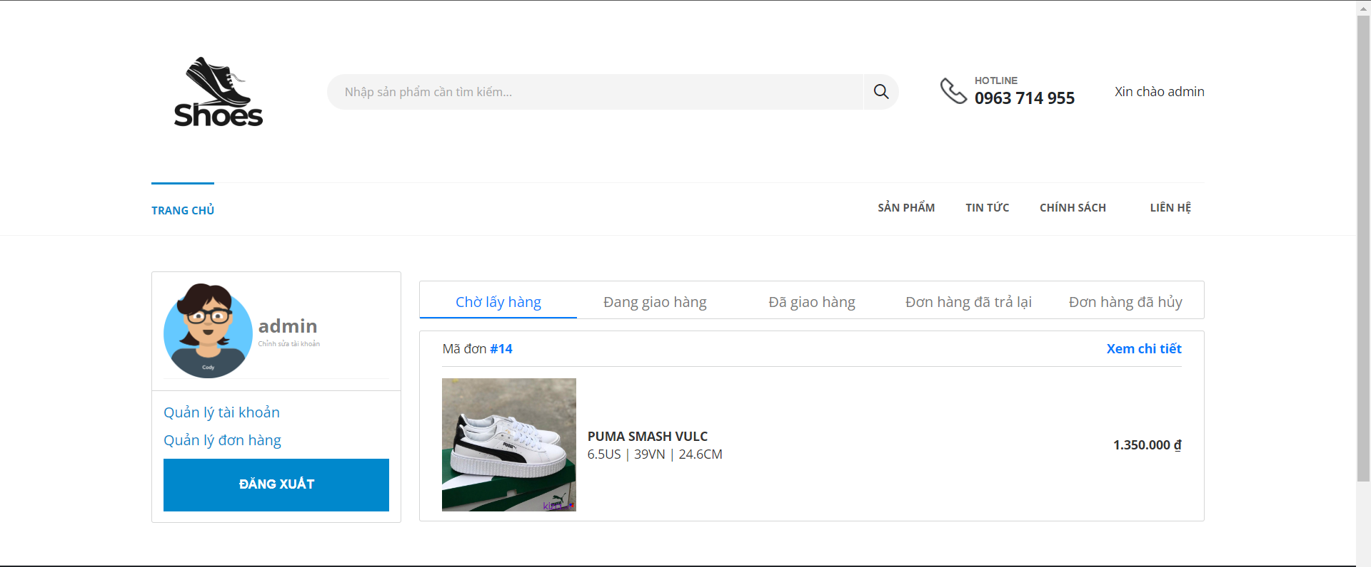

Hình 4. 7 Giao diện theo dõi đơn hàng

## 4.8 Giao diện trang quản trị

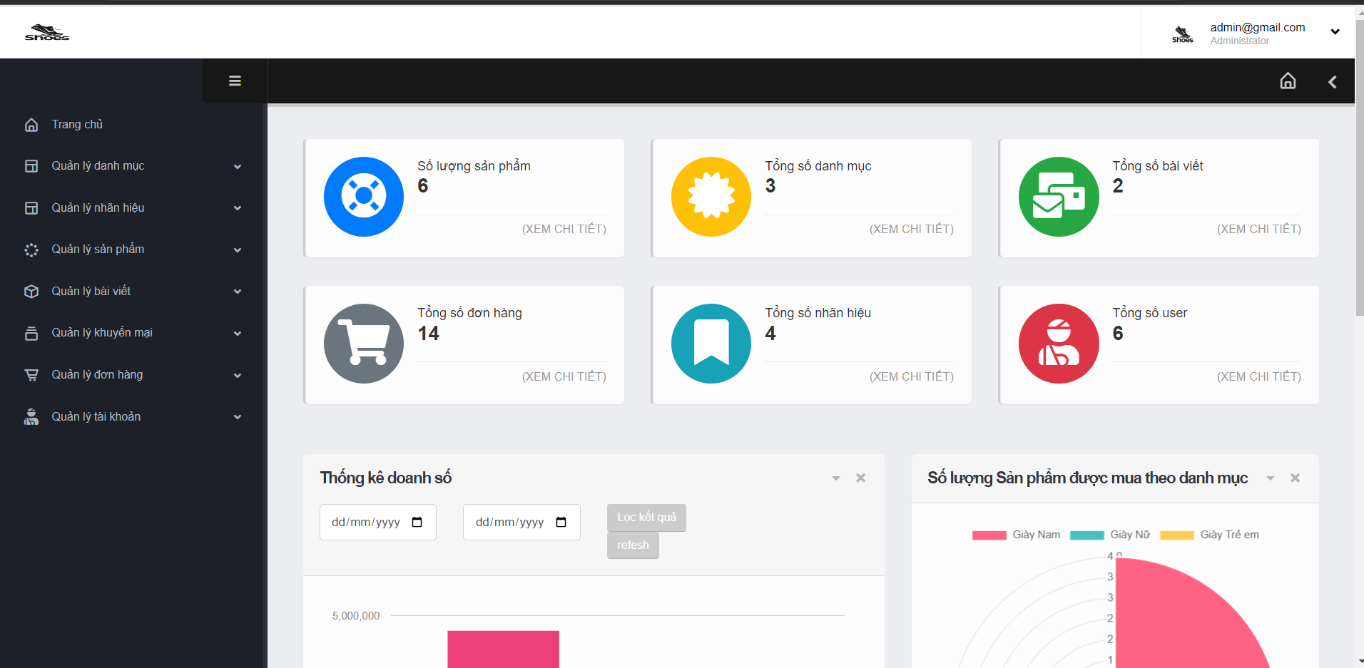

Hình 4. 8 Giao diện trang quản trị

## 4.9 Giao diện quản lí danh mục

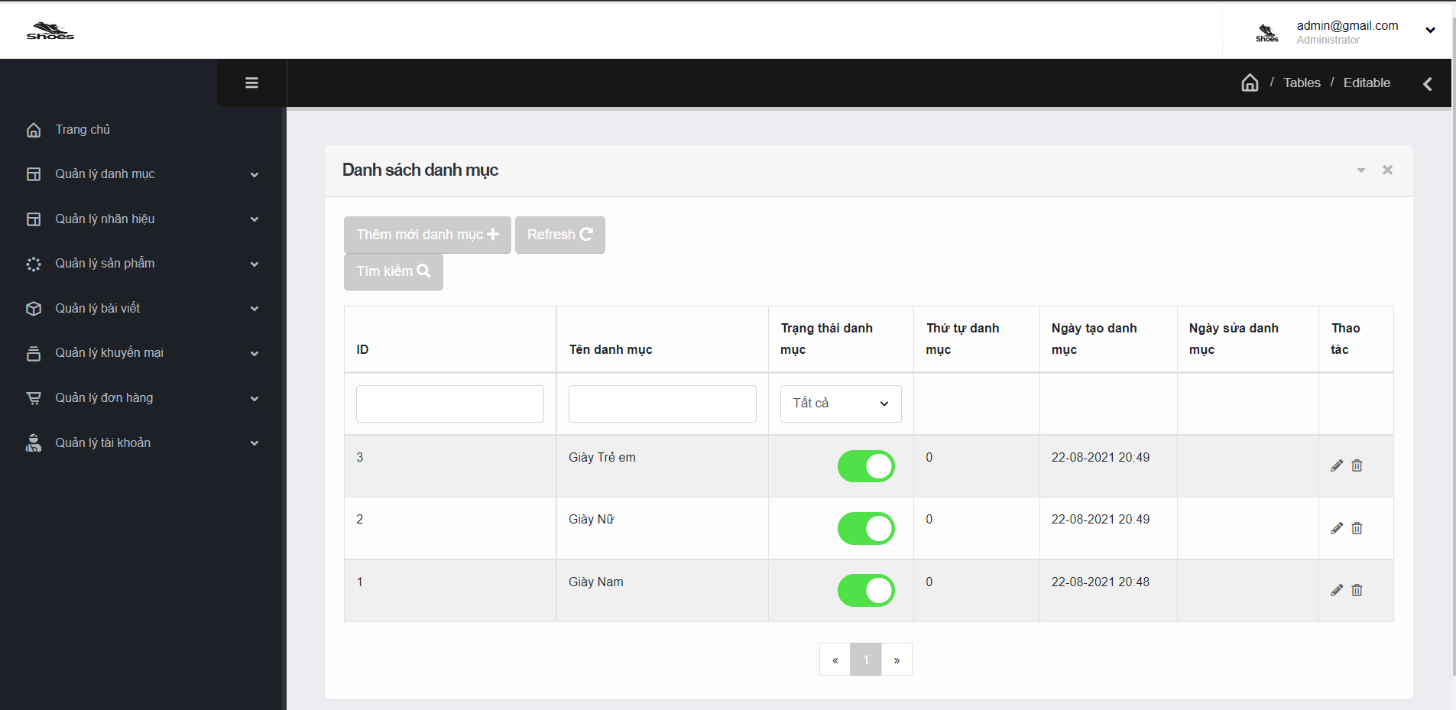

Hình 4. 9 Giao diện quản lí danh mục

## 4.10 Giao diện quản lí nhãn hiệu

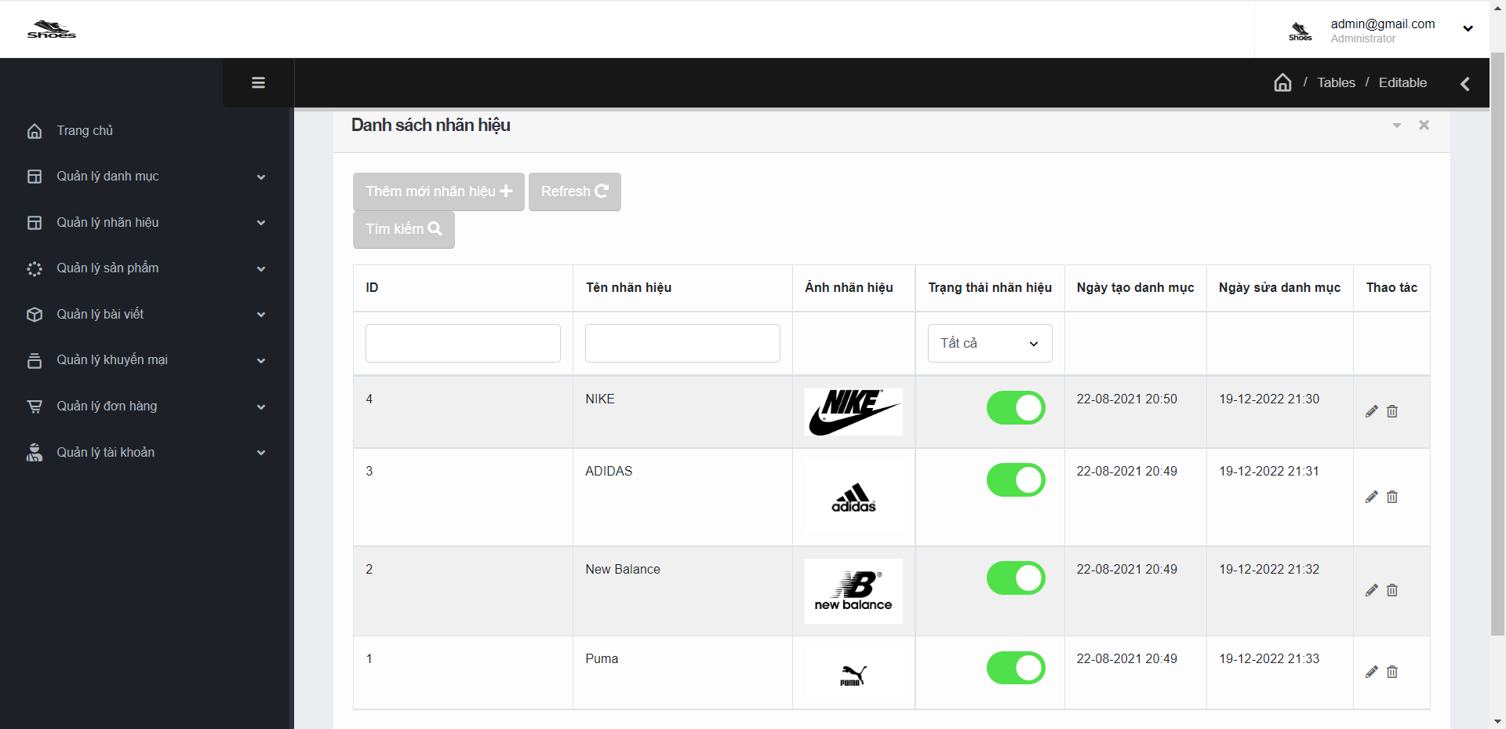

Hình 4. 10 Giao diện quản lí nhãn hiệu

## 4.11 Giao diện quản lí sản phẩm

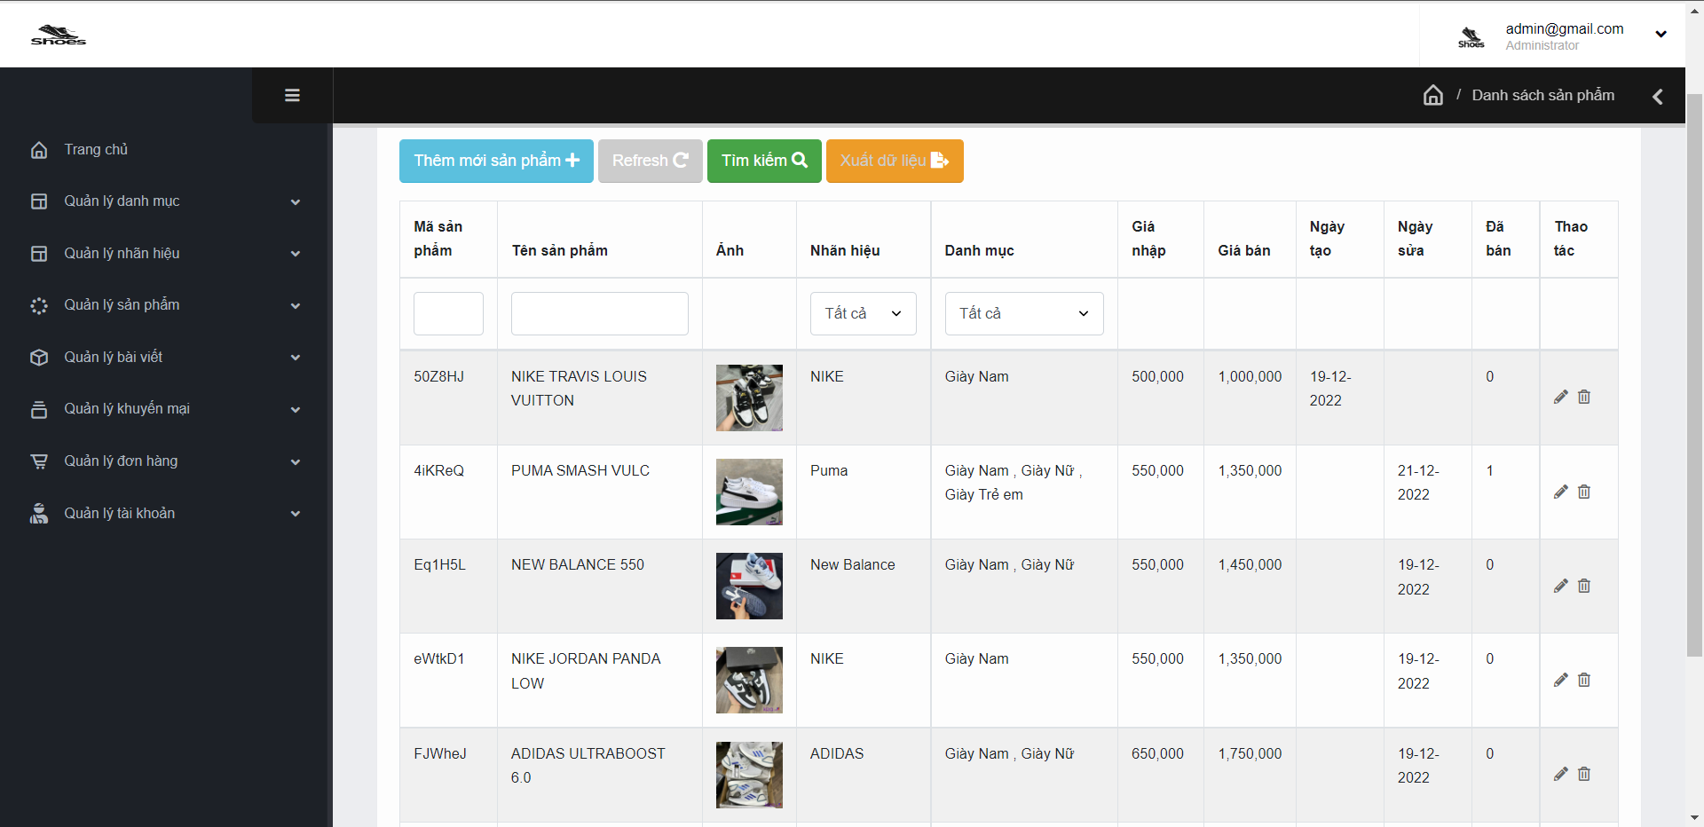

Hình 4. 11 Giao diện quản lí sản phẩm

## 4.12 Giao diện quản lí bài viết

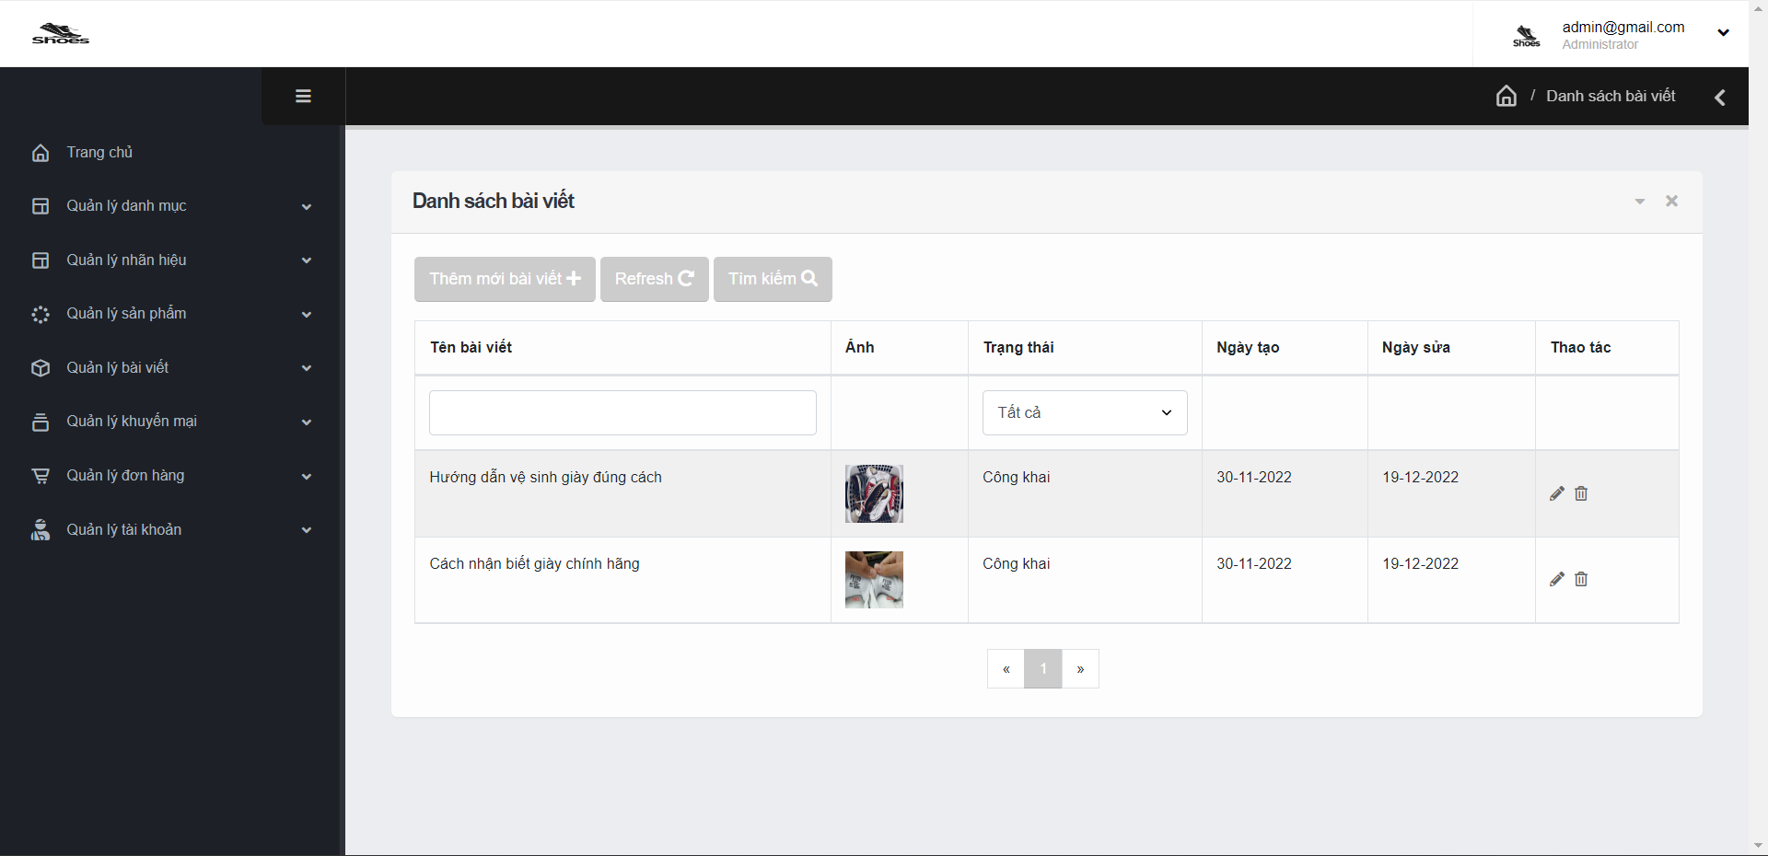

Hình 4. 12 Giao diện quản lí bài viết

## 4.13 Giao diện quản lí khuyến mại

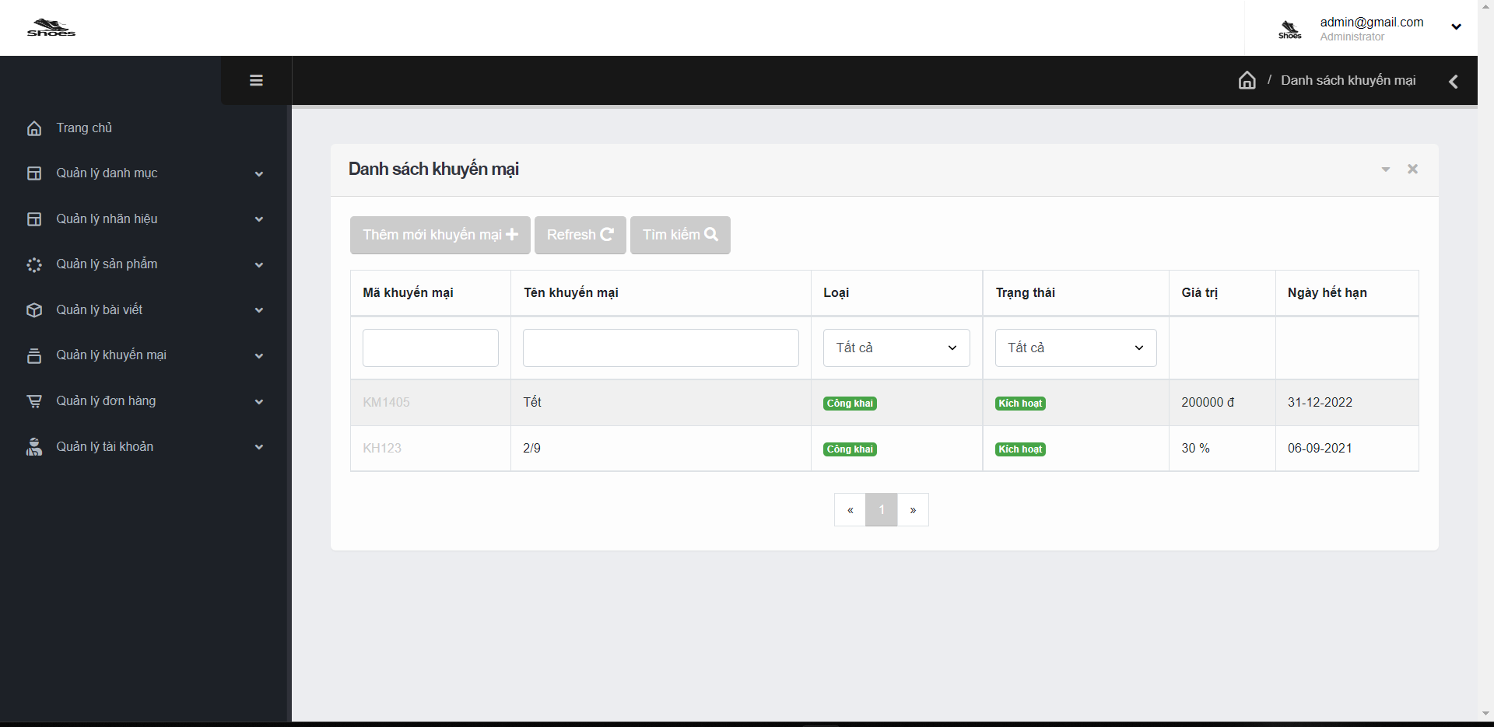

Hình 4. 13 Giao diện quản lí khuyến mại

## 4.14 Giao diện quản lí đơn hàng

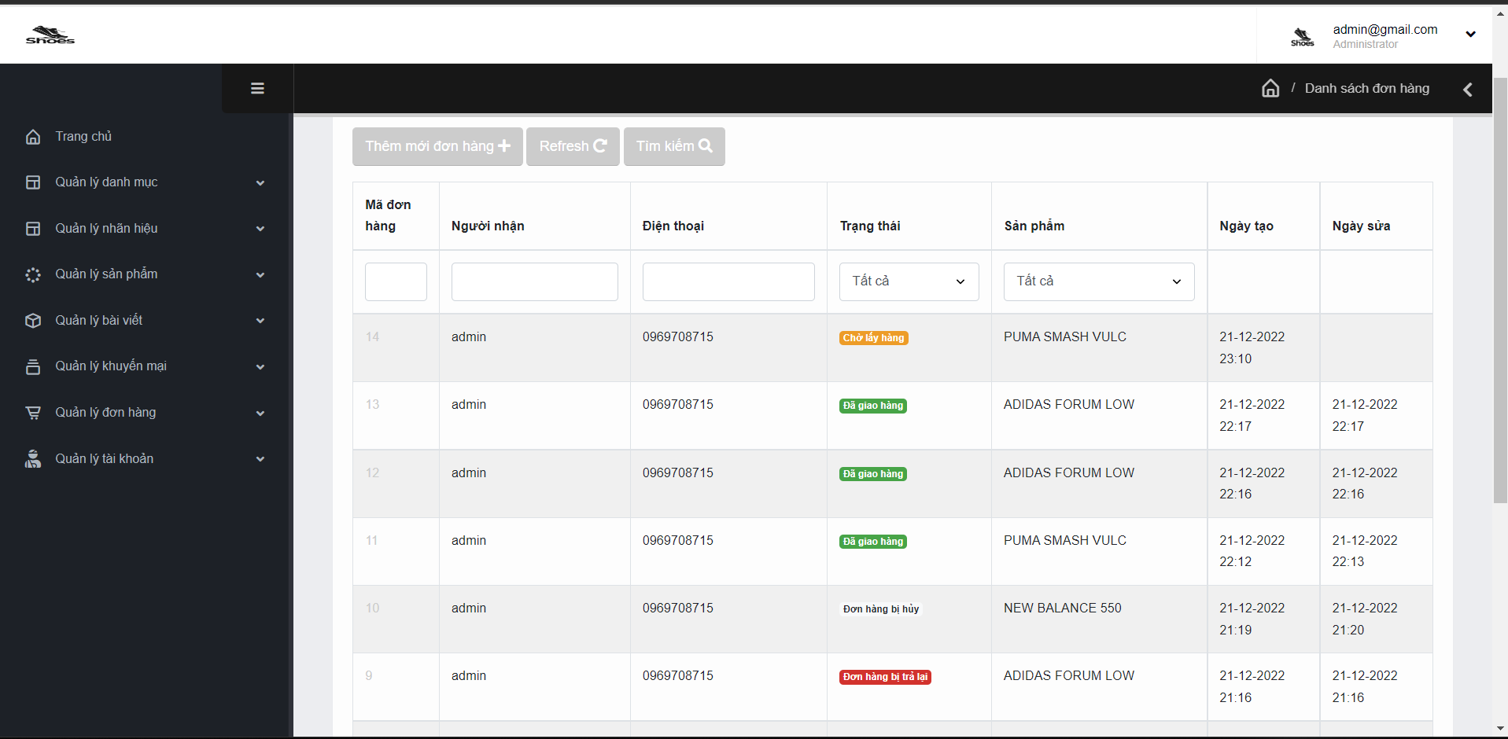

Hình 4. 14 Giao diện quản lí đơn đặt hàng

## 4.15 Giao diện quản lí tài khoản

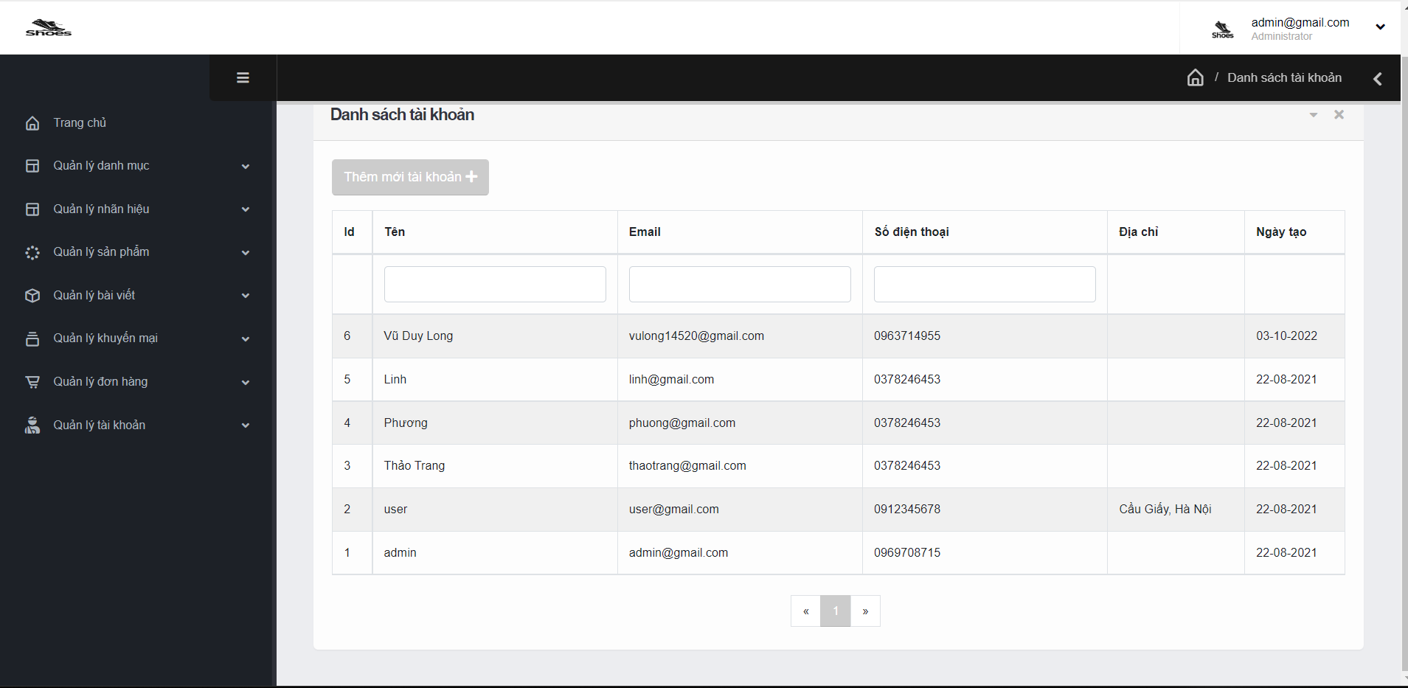

Hình 4. 15 Giao diện quản lí tài khoản

## 4.16 Giao diện thanh toán

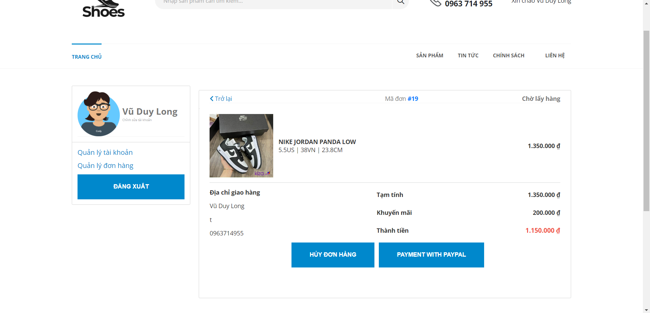

Hình 4. 16 Giao diện thanh thanh toán

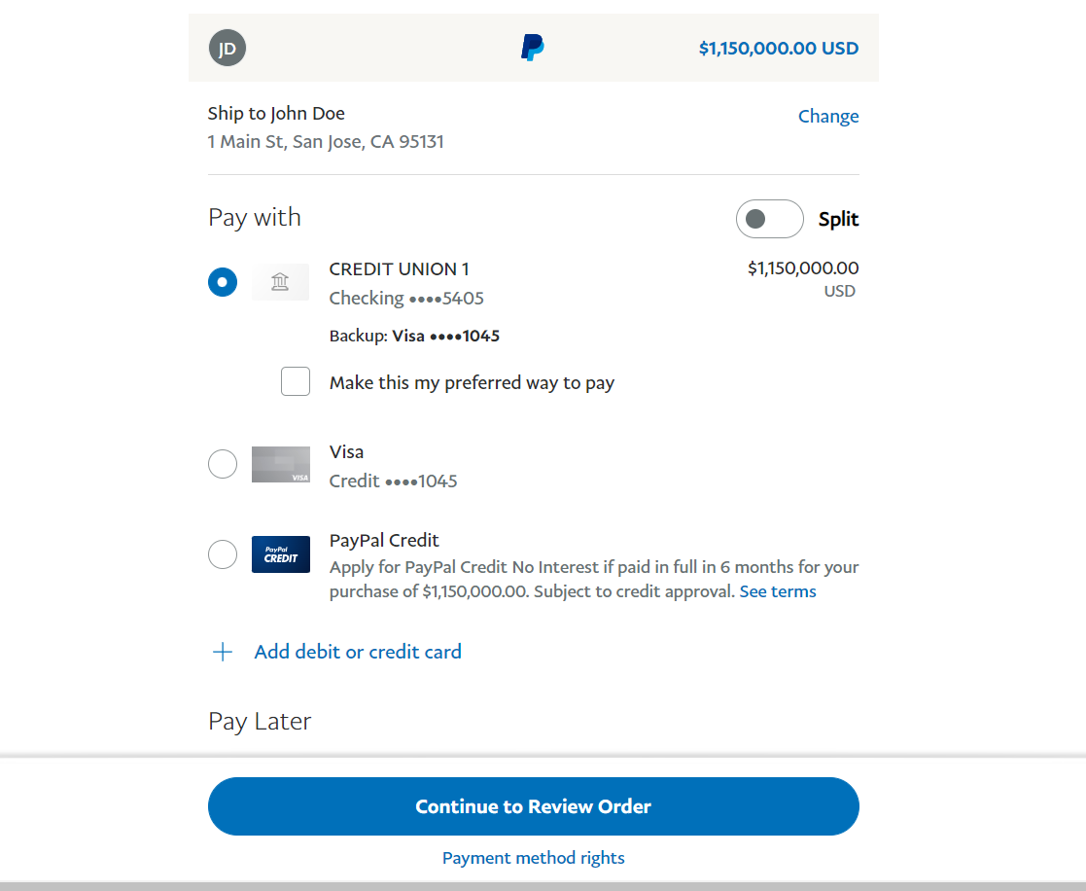

Hình 4. 17 Giao diện chọn phương thức thanh toán

# KẾT LUẬN

**Kết luận:**

Đề tài “Xây dựng hệ thống quản lý cửa hàng bán giày” dưới sự hướng dẫn của thầy đã đạt được các kết quả sau:

* + Vận dụng các kiến thức đã học vào đồ án để xây dựng website bán giày.
  + Đảm bảo các chức năng cơ bản của website: người dùng có thể đăng kí, đăng nhập, mua hàng, xem bài viết và bình luận; quản trị viên có thể thêm, sửa, xóa các sản phẩm, bài viết, đơn hàng, tài khoản.
  + Thiết kế giao diện website.

Bên cạnh đó, cũng còn những hạn chế mà đề tài còn tồn tại:

* Nhiều chức năng còn hạn chế.
* Kiểm soát dữ liệu ở một số trường thông tin nhập vào còn chưa được chặt chẽ.

## Hướng phát triển:

Trong thời gian tới, có thể phát triển đầy đủ hơn để áp dụng vào thực tế:

* + Bổ sung thêm một số tính năng mới.
  + Tăng tính bảo mật.
  + Bổ sung hiệu ứng sinh động, hấp dẫn cho trang web, giúp thu hút khách hàng.
  + Tạo nhiều hiệu ứng đẹp mắt trong giao diện sử dụng của khách hàng.

# TÀI LIỆU THAM KHẢO

1. <https://topdev.vn/blog/tong-quan-ve-ngon-ngu-lap-trinh-java/>
2. <https://viblo.asia/p/hoc-spring-boot-bat-dau-tu-dau-6J3ZgN7WKmB>
3. <https://dbahire.com/tong-quan-ve-he-quan-tri-co-so-du-lieu-mysql>